**МІНІСТЕРСТВО ОСВІТИ І НАУКИ УКРАЇНИ**

**ЗАХІДНОУКРАЇНСЬКИЙ НАЦІОНАЛЬНИЙ УНІВЕРСИТЕТ**

Кафедра міжнародної економіки

Магістерська робота на тему:

**НАЦІОНАЛЬНІ ТА МІЖНАРОДНІ ЗАХОДИ ЗАПОБІГАННЯ ТОРГІВЛІ ЛЮДЬМИ**

Виконала:

Студента гр. ЕМЕм-21

**Мандзюк Олег**

Науковий керівник:

д.е.н., професор

Ліщинський І. О.

**Тернопіль-2021**

**ЗМІСТ**

ВСТУП 3

Розділ 1. КОНЦЕПТУАЛЬНА ПЛАТФОРМА ОБГРУНТУВАННЯ МІЖНАРОДНОЇ ТОРГІВЛІ ЛЮДЬМИ 7

1.1. Сутність та типи торгівлі людьми 7

1.2. Фактори і наслідки поширення потоків торгівлі людьми 12

1.3. Теоретичні моделі протидії торгівлі людьми 19

Висновки до розділу 1 27

Розділ 2. АНАЛІЗ ТОРГІВЛІ ЛЮДЬМИ В УКРАЇНІ ТА СВІТІ 28

2.1. Структура світового трафіку торгівлі людьми 28

2.2. Характеристика сучасного стану торгівлі людьми в Україні 34

2.3. Аналіз заходів протидії торгівлі людьми в Україні 42

Висновки до розділу 2 50

Розділ 3. ПЕРСПЕКТИВИ РОЗВИТКУ ПРОГРАМ ПРОТИДІЇ ТОРГІВЛІ ЛЮДЬМИ 51

3.1. Напрями вдосконалення державної політики протидії торгівлі людьми країн світу 51

3.2. Стратегічні напрямки формування політики протидії торгівлі людьми в Україні 58

Висновки до розділу 3 64

ВИСНОВКИ 65

СПИСОК ВИКОРИСТАНИХ ДЖЕРЕЛ 69

ВСТУП

**Актуальність теми.** Глобальні кризи, такі як пандемія COVID-19, зміна клімату, стійка дискримінаційна політика та практика, мають непропорційний вплив на людей та ще більше посилюють існуючу вразливість до експлуатації, включаючи торгівлю людьми.

Експлуатація та торгівля чоловіками, жінками та дітьми є гуманітарною проблемою глобального масштабу. Щонайменше 40 мільйонів людей у всьому світі перебувають у пастці в умовах примусової праці. Приблизно п’ята частина з них експлуатується в результаті торгівлі людьми. Ці форми сучасного рабства стали одним із найприбутковіших бізнесів у світі – і одним із найжахливіших. Вважається, що торгівля людьми є найшвидше зростаючим джерелом доходу для організованої злочинності та третім за її значенням, випереджаючи лише торгівлю наркотиками та зброєю.

Існує зв’язок між міграцією та злочинними формами експлуатації, такими як торгівля людьми, примусова праця та сучасне рабство. Безумовно, у певних мігрантських спільнотах та міграційних коридорах спостерігається констеляція ризику. Однак невідомо, скільки з приблизно 40 мільйонів у світі жертв сучасного рабства також є мігрантами.

Пандемія COVID-19 – це криза охорони здоров’я з безпрецедентними наслідками для прав людини та економічного розвитку в усьому світі, включно з торгівлею людьми. COVID-19 створив умови, які збільшили кількість людей, які зазнали вразливості до торгівлі людьми, і перервали існуючі та заплановані заходи протидії торгівлі людьми. Уряди в усьому світі спрямовували ресурси на пандемію, часто за рахунок зусиль по боротьбі з торгівлею людьми, що призвело до зменшення заходів захисту та надання послуг жертвам, скорочення превентивних зусиль та перешкод для розслідування та судового переслідування торговців людьми. У той же час торговці людьми швидко пристосувалися, щоб отримати вигоду з уразливості, яку виявила та посилила пандемія.

Це питання є надзвичайно актуальним і для України, яка знаходиться на роздоріжжі торговельних каналів поширення торгівлі людьми, а сама також виступає донором у цій торгівлі. Торгівля людьми в Україні є серйозною та надзвичайною проблемою, яка вплинула на життя тисяч невинних чоловіків, жінок та дітей. За даними міжнародних організацій понад 260 000 українців стали жертвами торгівлі людьми за останні 30 років. Незважаючи деякий поступ в даному напрямі, зусиль уряду недостатньо для подолання злочинності та захисту жертв торгівлі людьми.

Теоретичні та практичні підходи до розуміння та врегулювання проблематики торгівлі людьми розробляються вітчизняними та зарубіжними вченими-дослідниками: М. Анкрохом, Д. Деві, Н. Жерж, І. Ліщинським, Д. Огечем, М. Тефером, М. Фіалкою, Н. Шаблєвською та ін. Разом з ти зазначена проблематика потребує додаткових досліджень, особливо відносно вітчизняних реалій, які характеризуються браком достовірних статистичних даних.

**Метою** роботи є дослідження теоретичних закономірностей поширення торгівлі людьми, аналіз трафіку торгівлі людьми в Україні та світі та розробка рекомендацій для політики протидії та захисту жертв торгівлі людьми.

Для досягнення зазначеної мети слід вирішити наступні завдання:

* обґрунтувати сутність та типи торгівлі людьми;
* детермінувати фактори і наслідки поширення потоків торгівлі людьми;
* систематизувати теоретичні моделі протидії торгівлі людьми;
* проаналізувати структуру світового трафіку торгівлі людьми;
* охарактеризувати сучасний стан торгівлі людьми в Україні;
* здійснити огляд заходів протидії торгівлі людьми в Україні;
* розглянути напрями вдосконалення державної політики протидії торгівлі людьми країн світу;
* запропонувати стратегічні напрямки формування політики протидії торгівлі людьми в Україні.

**Об’єктом** виступає торгівля людьми в Україні та світі.

**Предметом** дослідження є заходи запобігання торгівлі людьми.

**Методи дослідження.** Для досягнення зазначеної в дипломній роботі мети використано наукові, спеціальні та загальні методи дослідження. Серед яких слід виділити такі: загальнонауковий метод пізнання, моделювання, аналітичної оцінки, порівняння, узагальнення, класифікації, систематизації, абстракції, аналізу, статистичний, економічний, метод числових рядів, дедукційний.

**Інформаційною базою** магістерської роботи виступають: офіційні звіти міжнародних організацій, їхні аналітичні публікації (Міжнародна організація міграції, Рада Європи, Державний департамент США), публікації українських та зарубіжних науковців, статистичні збірники, Укази Президента України, закони України, Інтернет ресурси, публікації у фахових виданнях, що стосуються сфери торгівлі людьми.

**Наукова новизна** дипломної роботи полягає у розробці механізму міжнародної співпраці для протидії торгівлі людьми та захисту жертв такої торгівлі.

**Практичне значення одержаних результатів** магістерської роботи полягає в узагальнені теоретичних моделей протидії торгівлі, систематизації теоретичного розуміння торгівлі людьми та її класифікації. Виокремлення напрямків протидії торгівлі людьми в Україні може бути використано Міністерством економіки, Міністерством соціальної політики при розробці програм протидії торгівлі людьми. А також при удосконаленні системи соціального захисту.

**Апробація результатів дослідження.** Основні наукові результати та пропозиції дипломної роботи обговорювались на таких міжнародних конференціях, як «Вишеградська четвірка і Україна: напрямки, механізми і форми партнерства», яка відбулася у м. Тернопіль 1 грудня 2020 року, а також Першій міжнародній дискусійній платформі «Regional Policy in the Post-Pandemic Europe», що відбувалася у м. Тернопіль 22 квітня 2021 року.

**Обсяг та структура магістерської роботи.** Основний текст магістерської роботи розміщений на 76 сторінках, який має 7 таблиць і 10 рисунків. Список використаних джерел містить 64 позиції.

# КОНЦЕПТУАЛЬНА ПЛАТФОРМА ОБГРУНТУВАННЯ МІЖНАРОДНОЇ ТОРГІВЛІ ЛЮДЬМИ

## Сутність та типи торгівлі людьми

Хоча різні форми рабства та примусової праці існували протягом усієї історії людства, торгівля людьми є відносно новою сферою глобального занепокоєння, оскільки конкретні закони датуються лише 2000 роком.

Торгівля відбувається там, де міграційні потоки найбільші, а не у віддалених регіонах, де міграція відсутня або мала. Показники поширеності регіональної міграції та інші показники міграційного тиску є ключовими показниками поширеності торгівлі людьми на рівні домогосподарств. Інакше кажучи, індивідуальні ризики торгівлі людьми зростають із регіональними масштабами еміграції. Цей результат має місце під час контролю ефектів відбору та підвибірки домогосподарств мігрантів [3, 8, 16].

Хоча міграція в межах національних кордонів і за їх межами була стратегією економічної та соціальної мобільності багатьох країн, яка принесла користь мільйонам людей у всьому світі, дедалі більше усвідомлюється, що трудова експлуатація працівників-мігрантів стала проблемою глобального масштабу. За оцінками, торгівля людьми та інші форми надзвичайної експлуатації, у тому числі примусова праця та примусові шлюби, які зараз об’єднані під термінологічну парасольку «сучасне рабство», зачіпають приблизно 40,3 мільйона людей у всьому світі, причому 29,4 мільйона вважаються в ситуаціях примусової праці [53].

Торгівля людьми та міграція можуть здатися двома різними проблемами, але якщо заглибитися в обидві проблеми, можна чітко помітити взаємозв’язок між двома проблемами. Міграція може бути як законною, так і незаконною, якщо рішення про міграцію може бути або вільним вибором, або примусовим для мігранта. Існують різні причини, такі як війни та конфлікти, економічні проблеми чи зміни в навколишньому середовищі, через які мігранту доводиться примусово покинути місце походження та відправитися в інше місце для кращого виживання. Якщо міграція є нерегулярною, то є ймовірність, що мігрант може натрапити на контрабандиста, який допоможе в міграції в країну за певну суму грошей (рис.1.1).

*Таблиця 1.1*

**Різниця між врегульованою і неврегульованою міграцією та торгівлею людьми [57, 60, 61]**

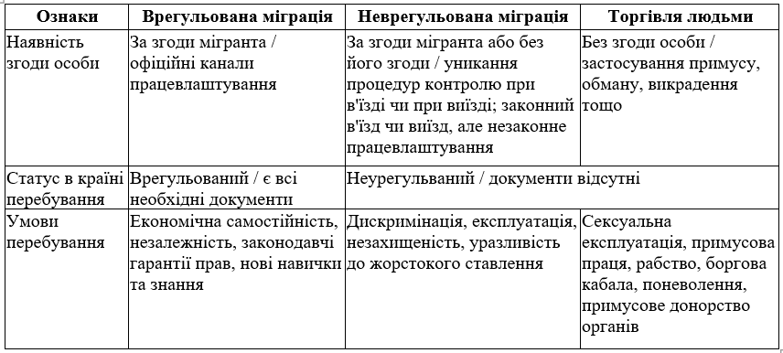

Торгівля людьми принципово відрізняється, оскільки передбачає переміщення людей з метою експлуатації їхньої праці чи послуг. Дослідження показують, що більшість людей, які стають жертвами торгівлі людьми, є трудовими мігрантами. Винятком з цього є невеликий відсоток людей, яких викрадають або продають на примусову роботу і тому не приймали рішення мігрувати. Їм розповідають про різні можливості працевлаштування за кордоном, які забезпечують кращу зарплату, тому вони вирішують мігрувати. Багато країн зробили своє імміграційне законодавство більш суворе та жорсткіше для контролю за торгівлею людьми, але це не допомогло в повній мірі [64].

Торгівлю людьми можна розглядати з точки зору багатьох аспектів, оскільки вона є злочинною діяльністю, кричущим порушенням прав людини та поширеним незаконним ринком. Кожна з цих рамок пропонує різні наукові підходи до вивчення торгівлі людьми, а також різні заходи політики щодо боротьби з нею.

Торгівля людьми є багатовимірним порушенням прав людини, яке зосереджується на акті експлуатації. Організація Об’єднаних Націй визначає торгівлю людьми як «вербування, транспортування, передачу, укриття або одержання людей за допомогою погрози силою або застосування сили чи інших форм примусу, викрадення, шахрайства, обману, зловживання влада чи положення вразливості, чи надання чи отримання платежів чи пільг для досягнення згоди особи, яка контролює іншу людину, з метою експлуатації» [2, 45,51,56]. Елементи примусу, експлуатації та шкоди пов’язують торгівлю людьми з іншими формами сучасного рабства, примусової праці та примусових шлюбів.

Торгівля людьми є також глобальною проблемою охорони здоров’я. Тобто наслідки торгівлі людьми для здоров’я настільки поширені та серйозні, що їх слід розглядати як проблему громадського здоров’я глобального масштабу. Крім того, оскільки торгівля людьми має поширені глобальні наслідки для здоров’я.

«Торгівля людьми» та «сучасне рабство» є загальними термінами, які часто використовуються як взаємозамінні, для позначення злочину, коли торговці експлуатують і наживаються за рахунок дорослих або дітей, примушуючи їх виконувати роботу. Коли особа молодше 18 років використовується для здійснення комерційного статевого акту, це є злочином, незалежно від того, чи існує якась сила, шахрайство чи примус. Зокрема, США визнають дві основні форми торгівлі людьми [61]:

1. Примусову працю
2. Сексуальну торгівлю.

Понад 175 країн ратифікували або приєдналися до Протоколу ООН щодо торгівлі людьми, який визначає торгівлю людьми та містить зобов’язання щодо запобігання та боротьби зі злочинністю.

Перші дискусії про торгівлю людьми зосереджувалися майже виключно на сексуальній торгівлі жінками та дівчатами та в основному ґрунтувалися на реакціях правоохоронних органів. Але зараз ширше розуміють, що торгівля людьми відбувається в широкому спектрі шкідливих робіт з низькою або неоплачуваною роботою.

Фактично, сучасна суміш мобільності та низькооплачуваної праці створює багато можливостей для трудової експлуатації. Чоловіків, жінок і дітей продають з різними цілями, включаючи домашній підробіток, сільськогосподарську та плантаційну роботу, комерційне рибальство, текстиль, праця на фабриках, будівництво, видобуток корисних копалин і примусові статеві відносини, а також торгівлю нареченими та дрібні злочини [48] . Ці типи зловживань на роботі особливо поширені в країнах з низьким і середнім рівнем доходу [6], де дешева праця користується великим попитом і де неформальна та нестабільна зайнятість поширюється, а управління працею слабке [7, 8]. Значна частка торгівлі людьми відбувається в межах однієї країни, хоча міжнародній торгівлі приділяється більша глобальна увага [6, 33].

Експлуатація, яка лежить в основі торгівлі людьми, включає різні форми зловживань, такі як великий робочий день, погана оплата, вимагання боргів, фізичне ув’язнення, насильство та погрози. Ці форми зловживання зустрічаються в широкому спектрі з різним рівнем тяжкості. І, що важливо, вплив експлуатації на здоров’я та благополуччя особи, яка стала жертвою торгівлі людьми, залежить від поєднання видів і тяжкості дій, яких вона чи вона зазнає.

Як правило, мігрантів незаконно ввозять за їх згодою, оплачуючи контрабандисту за його послуги. Контрабандист отримує матеріальну вигоду, але не обов’язково експлуатує мігранта. Навпаки, торгівля людьми завжди пов’язана з порушенням прав людини та тяжкими формами експлуатації. Жертв торгівлі людьми вербують, транспортують і примушують до роботи. Основною метою торгівлі людьми є експлуатація, сексуальна або інші форми економічної експлуатації. Деякі мігранти, які користуються послугами контрабанди, можуть виїхати добровільно, але в кінцевому підсумку зазнають експлуатації. Таким чином, можна виділити стадії (або етапи) процесу торгівлі людьми (рис. 1.1).

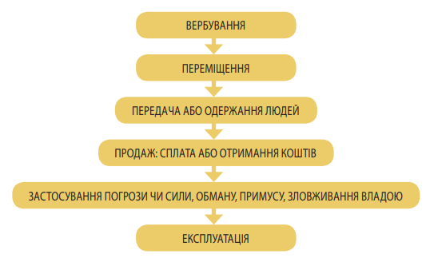

**Рис.1.1. Етапи процесу торгівлі людьми** **[47]**

Одне з помилкових уявлень про торгівлю людьми (можливо, пов’язане з самим терміном) полягає в тому, що людей необхідно перевозити, щоб відповідати визначенню, визначеному законом про торгівлю людьми. Однак чинне міжнародне законодавство не вимагає фізичного перевезення особи через місцеположення, щоб злочин відповідав визначенню торгівлі людьми. Інший заплутаний аспект торгівлі людьми полягає в тому, що людей завжди ввозять в країну, легально чи нелегально, як частину ситуації з торгівлею людьми.

По-перше, необхідно визнати, що люди можуть бути предметом торгівлі в межах своєї країни.

По-друге, торгівля людьми відрізняється від контрабанди людей.

Контрабанда людей, як правило, здійснюється за згодою контрабандної особи, яка має намір в’їхати в іншу країну будь-яким способом. Зазвичай при контрабанді людей відносини між перевізником і контрабандною особою припиняються після досягнення цільового пункту призначення. У торгівлі людьми перевезення особи може бути лише першою фазою злочину; транспорт — це лише засіб отримання робочої сили. Насправді, краще організовані операції з торгівлі людьми включають обидва компоненти і фактично використовуватимуть плату за транспортування особи до іншої країни як форму боргової кабали, щоб заманити людей у ситуацію торгівлі людьми. Таким чином, хоча контрабанда людей і торгівля людьми концептуалізуються як окремі поняття, вони часто перетинаються [50].

Фактори, що впливають на зростання торгівлі людьми за останні 15 років, включають глобалізацію (включаючи мережеві ефекти/економію масштабу, пов'язані з незаконною торгівлею; попит на товари та послуги); соціальне та політичне середовище (включаючи ступінь правоохоронної діяльності як у країнах походження, так і в країнах призначення; фактори вразливості громади: уявна бідність; доступ до фінансового, соціального, людського та економічного капіталу; безробіття; гендерна дискримінація; нерівність; та прагнення з неповними/неточними інформації).

Таким чином, торгівля людьми – це позбавлення найосновніших свобод і прав людини, і ця відсутність обмежує можливість досягти повноцінного життя. Торгівля людьми є прихованим злочином, і більшість жертв вважають за краще не ідентифікувати себе. Дуже важливо, щоб постачальники послуг та правоохоронні органи перевіряли потенційні випадки, щоб визначити, чи може це бути випадок торгівлі людьми.

## Фактори і наслідки поширення потоків торгівлі людьми

Причини торгівлі людьми часто підсумовуються в грошовому вираженні: люди розглядаються як товар, який незаконно переміщується за оплату через кордон, оскільки вони мають високу вартість прибутку для контрабандистів. Люди, які постраждали від торгівлі людьми, часто користуються попитом у країні-одержувачі, насамперед, щоб заповнити прогалини в структурі зайнятості, яка потребує дешевої нерегулярної робочої сили. Це привабливий бізнес для злочинних груп, оскільки має низькі початкові витрати, мінімальні ризики, високі прибутки та великий попит (рис. 1.2).

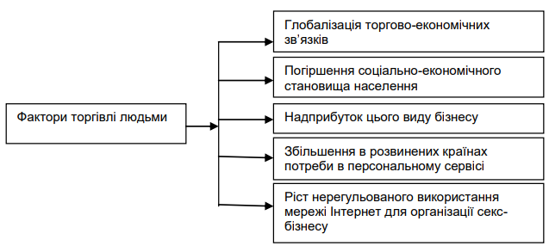

**Рис. 1.2. Фактори, що сприяють торгівлі людьми [37]**

Однією з помітних ознак глобалізації є дедалі більш вільний рух товарів, фінансів і послуг, який не супроводжувався відповідним збільшенням свободи пересування людей. Торгівля людьми є окремою підкатегорією контрабанди людей, яка, у свою чергу, є окремим випадком нелегальної імміграції. Зростання нелегальної міграції супроводжувалося безпрецедентним зростанням торгівлі людьми за останнє десятиліття, і його неможливо відокремити від ширшої динаміки світової економіки, ані від політики, яку проводять уряди, включаючи «міграційні режими, які обмежують можливості осіб, щоб забезпечити легальний доступ до бажаних місць призначення».

Протягом багатьох років багато розвинені країни застосовували суворі імміграційні закони, і виявляється, що чим суворіше дотримуються імміграційні закони проти нелегальних громадян, тим більш злочинні форми злочинності використовуються в торгівлі людьми для подолання бар’єрів, які необхідні для прибутку [29, 30,36].

Нові можливості, надані глобалізацією технологій, надзвичайно допомогли торговцям людьми. Все частіше бізнес з торгівлі людьми ведеться за допомогою Інтернету, особливо для вербування жінок для секс-торгівлі. Інтернет представляє новий ресурс для секс-торгівців, щоб знайти вразливих жінок, продати жінок для сексуальної експлуатації, приховуючи власну особистість. Через дуже нерегульований характер Інтернету сутенери та ті, хто купує жінок і дітей, які стали жертвами торгівлі людьми, можуть використовувати платформу у злочинних цілях з мінімальним ризиком переслідування.

Хоча зосередження уваги на економічних моделях попиту та пропозиції має свої аналітичні переваги, воно ігнорує соціальну та політичну динаміку глобалізації, в якій відбувається торгівля людьми, і не звертає уваги на потужні внутрішні соціальні структури, які створюють уразливість серед жінок, дітей та мігрантів, які забезпечують умови та політика, які підживлюють практику.

Важко точно виміряти вплив торгівлі людьми через її приховані характер та економіку. Відсутність законодавства та неадекватні національні визначення; відсутність політичної волі; недосвідченість у вирішенні питання; корупція; нездатність чи небажання жертв співпрацювати утрудняє визначення масштабу та впливу [2,10, 55].

Однак, хоча торгівля людьми надто прихована, щоб точно виміряти, її кількість є значною. За оцінками, 400 000 нелегальних іммігрантів досягають Європи щороку, тоді як 850 000 прибувають до США щорічно (втім, ці цифри включають тих, хто заплатив контрабандистам, а також жертв торгівлі людьми). Орієнтовно щорічно 600 000-800 000 осіб стають предметом міжнародної торгівлі, з яких 80 % становлять жінки і 50 % є неповнолітніми, причому 70 % жінок продаються з метою комерційної сексуальної експлуатації.

За оцінками МОП, 2,44 млн. людей у всьому світі перебувають на примусовій роботі внаслідок торгівлі людьми (з приблизно 12,3 млн. людей у всьому світі, які працюють на примусовій кабальній роботі, є предметом використання дитячої праці та знаходяться у сексуальному підневільному житті). Зрозуміло також, що всюди, де це відбувається, наслідки є руйнівними для жертв та широкої спільноти – страждає все суспільство, а також принципи демократичної свободи, принципи демократичного суспільства, верховенства права та прав людини. Масштаб торгівлі людьми також завдає особливого удару по гендерній рівності та правам жінок, створює навантаження на правоохоронні органи та впливає на системи безпеки та охорони здоров’я.

Наслідки торгівлі людьми мають вплив на (рис. 1.3) [58]:

1. Економіку.
2. Суспільство.
3. Здоров’я.
4. Гендерна рівність і права людини.
5. На країни призначення.

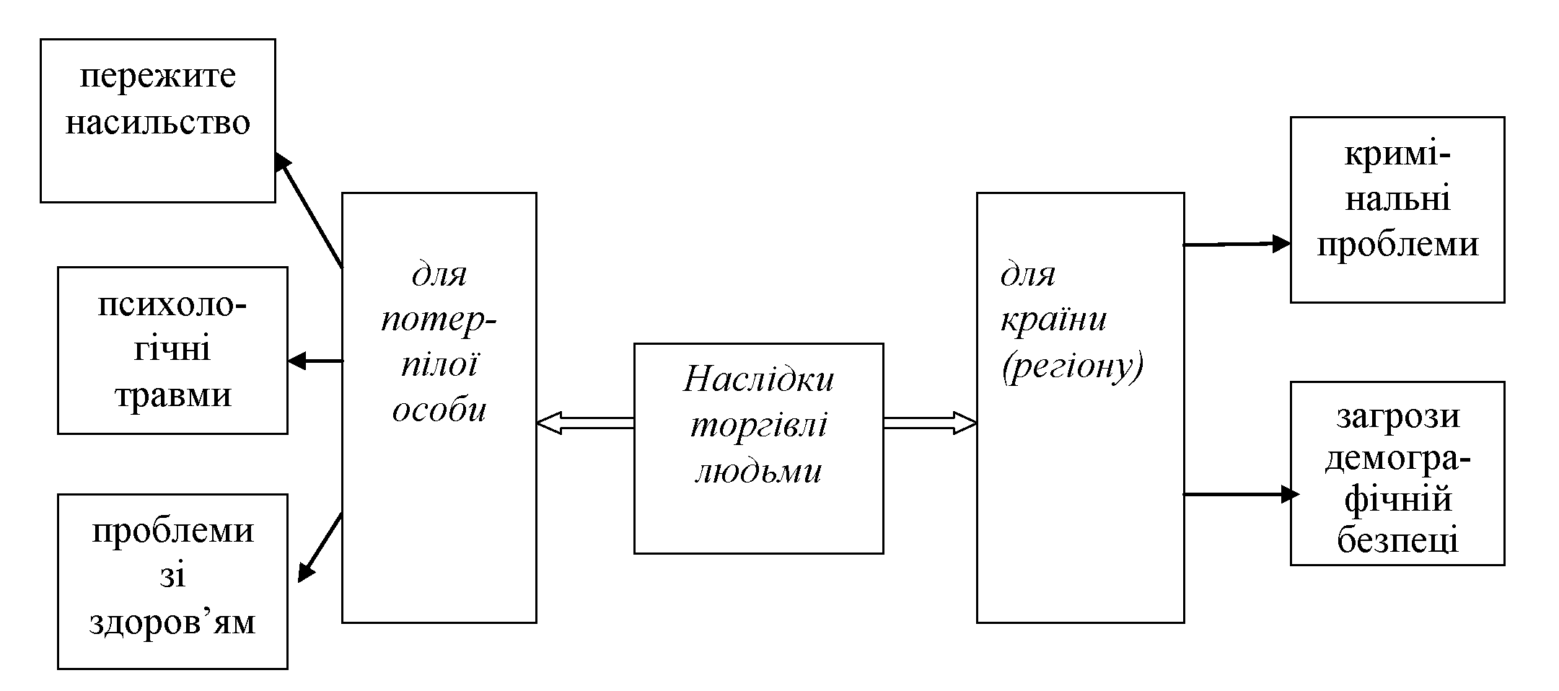

**Рис. 1.3. Наслідки торгівлі людьми [16]**

Щодо економічних наслідків, то торгівля людьми є втраченими можливостями всередині країни, включаючи безповоротну втрату людських ресурсів та майбутньої продуктивності. Згідно зі звітом про торгівлю людьми (TIP) торгівля людьми також призводить до величезних втрат грошових переказів у країни, що розвиваються, оскільки жертвам торгівлі людьми часто доводиться сплачувати «борг», який вони мають за те, що стали жертвами торгівлі людьми.

Враховуючи, що річний рівень грошових переказів до країн, що розвиваються, становить приблизно 325 мільярдів доларів США, відсутність грошових переказів від жертв торгівлі людьми може означати втрату для розвитку. Крім того, витрати на примус та експлуатацію неможливо виміряти, але очевидно, що найгірші є форми дитячої праці (і, відповідно, торгівля людьми), наприклад, є втратою виробничих можливостей покоління людей, які в іншому випадку виграли б від збільшення освіти та покращення здоров’я. Крім того, якщо боротьба з торгівлею людьми буде успішною, кошти, які зараз використовуються для боротьби зі злочинами торгівлі людьми, можуть бути спрямовані на ініціативи альтернативного розвитку [46].

Якщо розглядати наслідки для суспільства, то крім упущених переваг у вигляді грошових переказів і людського капіталу, існують інші людські та соціальні витрати на розвиток, пов'язані з торгівлею людьми. Безпосередній вплив на сім’ю та громаду, не можна легко оцінити кількісно, але, тим не менш, не слід ігнорувати.

Торгівля підриває розширені родинні зв’язки, і в багатьох випадках вимушена відсутність жінок призводить до розпаду сімей та недогляду дітей та людей похилого віку. Жертви, які повертаються до громад, часто стикаються з стигматизацією та уникненням, і з більшою ймовірністю стають причетними до зловживання психоактивними речовинами та злочинної діяльності. Діти, які стали жертвами примусової праці або сексуальної експлуатації, отримали непоправну шкоду на розвиток особистості. Люди, які вижили, часто страждають від множинних травм і психологічних проблем [49].

Крім того існують значні наслідки для здоров’я жертв як під час їх транспортування, так і коли вони досягли місця призначення. Небезпечні подорожі піддають жертвам торгівлі людьми травми і навіть смерть, тоді як антисанітарні умови, а також нестача їжі та води збільшують ризик поширення інфекційних захворювань.

Особи, які постраждали від торгівлі людьми, зазнають «фізичного, сексуального та емоційного насильства з боку торговців людьми, сутенерів, роботодавців та інших. Вони також піддаються різним загрозам на робочому місці, здоров’ю та навколишньому середовищу». Особи, які продаються для секс-індустрії, також відчувають підвищений ризик зараження ВІЛ та іншими захворюваннями, що передаються статевим шляхом. Жертви секс-торгівлі, яким часто відмовляють у виборі використання презервативів, можуть познайомити з ВІЛ широке населення. Маршрути вантажних перевезень, які обслуговуються групами проституції вздовж вантажних маршрутів, можуть призвести до ще більшого поширення ВІЛ/СНІДу та інших хвороб, у тому числі через міжнародні кордони.

Наслідки для здоров’я не обмежуються лише тими, кого продають з метою сексуальної експлуатації. Працівники, які постраждали від торгівлі людьми, живуть і працюють у переповнених, антисанітарних умовах, не звертаючи уваги на безпеку. Це проблеми не тільки для окремої людини, яка може страждати від тривалого несприятливого стану здоров’я, але оскільки такі умови можуть спричиняти інфекційні захворювання, широкі групи населення також можуть бути піддані ризику [52].

Щодо гендерної рівності і прав людини, то наслідки торгівлі людьми непропорційно припадають на жінок і дітей, які є основними жертвами, які переважно продаються з метою комерційної сексуальної експлуатації. Те, що це галузь на мільярди дол. США у всьому світі і яка розвивається, є постійним виразом нерівних відносин влади, які зміцнюють другорядний статус жінок у суспільстві. Зрозуміло, що жертви торгівлі людьми позбавлені прав людини. Люди, які постраждали від торгівлі людьми, зазнають будь-яких порушень прав людини, не в останню чергу прав на життя, свободу та свободу від рабства. Діти, які постраждали від торгівлі людьми, позбавлені права зростати в захищеному середовищі та бути вільними від сексуальної експлуатації та насильства. Менше розглядаються права на належне медичне обслуговування, освіту, гідне робоче середовище та свободу від дискримінації.

Торгівля людьми здійснює негативний влив на національну безпеку та верховенство права. Прибуток, який можна отримати від торгівлі людьми, є процесом, який часто вимагає контролю за всім міграційним циклом, та приваблює великі злочинні синдикати, на відміну від контрабанди, якою можуть керувати малі підприємства. Торгівля людьми є третім за величиною міжнародним злочинним підприємством, що щорічно приносить приблизно 9,5 мільярдів доларів США.

Організовані злочинні групи часто поєднують торгівлю людьми з іншими видами злочинної діяльності, і її прибутки підживлюють іншу злочинну діяльність, яка становить величезну загрозу безпеці країн, наприклад торгівлю наркотиками. Операції з торгівлі людьми підривають зусилля уряду щодо встановлення влади на своїй території, загрожуючи безпеці вразливих верств населення. Багато урядів не в змозі захистити жінок і дітей, яких викрадають з їхніх домівок і шкіл або з таборів біженців. Більше того, кошти, які сплачують торговці людьми, перешкоджають спроможності уряду боротися з корупцією серед працівників правоохоронних органів, імміграційних та судових органів.

Щодо впливу на країни призначення, то на додаток до суспільного впливу на країни призначення, є інші витрати, що включають витрати на заходи протидії торгівлі людьми. Наприклад, з 2001 року уряд США надав близько 447 мільйонів доларів іноземної допомоги неурядовим організаціям, міжнародним організаціям та іншим урядам для боротьби з торгівлею людьми та її ліквідації [3, 14, 28, 57].

Крім того, щоб підтримати зусилля США з розслідування торгівлі людьми в США, Бюро допомоги юстиції США профінансувало загалом 42 робочі групи правоохоронних органів з питань торгівлі людьми на суму понад 17 мільйонів доларів США за останні 2 роки. Існує також значний вплив нерегульованої міграції як на економіку, так і на безпеку, особливо з огляду на те, що торгівля людьми вважається елементом більшої проблеми організованої злочинності, незаконної глобальної економіки та тісно пов’язана з торгівлею незаконними наркотиками, зброєю.

## Теоретичні моделі протидії торгівлі людьми

Політика запобігання торгівлі людьми, заснована на пропозиції, та має на меті зупинити постачання осіб, які стали жертвами торгівлі людьми. Ці програми орієнтовані на вразливі верстви населення та шляхи набору та транспортування. Програми поділяються на чотири основні напрямки [48, 49]:

1. підвищення обізнаності населення про торгівлю людьми;
2. формування політичної волі та потенціалу національних урядів та громадянського суспільства щодо боротьби з торгівлею людьми у своїх країнах;
3. надання легальних альтернатив незаконній міграції;
4. зменшення умов бідності та гендерної нерівності, які є основними чинниками, що роблять людей вразливими для торговців людьми.

Підвищення рівня обізнаності є одним із найпоширеніших заходів у арсеналі профілактики торгівлі людьми. Воно приймає різні форми, орієнтуючись не тільки на ключових політиків і широку громадськість, а й на потенційних майбутніх жертв. Зокрема, у США Управління з розселення біженців Департаменту охорони здоров’я та соціальних служб присудило гранти численним неурядовим організаціям для проведення заходів з підвищення обізнаності серед бездомних та інших груп, які вважаються вразливими до торгівлі людьми, включаючи молодь, працівників ферм-мігрантів і повій, щоб ознайомити їх із можливими шахрайствами та прийомами, які використовувалися торговцями людьми.

Однак для припинення поставок постраждалих також потрібно посилити обізнаність у країнах походження. Зокрема, проводяться заходи щодо підтримки програми підвищення обізнаності та/або навчання та навчання дітей в Албанії, Бангладеш, Білорусі, Беніні, Бразилії, Камбоджі, Хорватії, Демократичній Республіці Конго, Грузії, Казахстані, Ліберії, Мадагаскарі, Малі, Молдові, Монголії, Мозамбіку, Росія, Сербія та Чорногорія, Сьєрра-Леоне, Шрі-Ланці, Таджикистані та Україні. Ці програми включають створення та популяризацію національних гарячих ліній з питань торгівлі людьми; місцеві та національні телевізійні, радіо- та плакатні кампанії; включення до шкільних програм навчальних матеріалів про експлуатацію та торгівлю людьми; семінари для ключового обслуговуючого персоналу, який може вступити в контакт з постраждалими; а також впровадження місцевих та транскордонних театральних та народних пісенних постановок із залученням популярних артистів телебачення та кіно [58, 60, 64].

Європа, що включає країни походження, транзиту та призначення, була як спонсором, так і одержувачем просвітницьких кампаній. Попередні заходи включали широкі публічні медіа-кампанії (іноді спонсоровані урядом), інтенсивні навчальні програми для ключових аудиторій (репортери, вчителі, медичні працівники тощо) та шкільні освітні програми. Програми підвищення обізнаності стали більш орієнтованими на тих, хто знаходиться в групі ризику, часто пристосовуючи та розповсюджуючи повідомлення для груп населення з найбільшим ризиком або для тих осіб, які найкраще можуть їм допомогти (вчителі, лікарі, поліція, прикордонники тощо). Одна програма навчання для посадових осіб місцевого самоврядування не лише призвела до підвищення інтересу до торгівлі людьми, але й до продовження спільних зусиль між місцевою владою та громадою у боротьбі з торгівлею людьми.

Однак останнім часом докази того, що кампанії з підвищення обізнаності були ефективними для навчання населення щодо торгівлі людьми, були пом’якшені доказами того, що такі кампанії водночас призводили до деяких несподіваних і непередбачуваних наслідків. Програми підвищення обізнаності базуються на припущенні, що групи з високим ризиком уникнуть небезпечної поведінки, яка веде до торгівлі людьми, якщо усвідомить загрозу. Одним несподіваним наслідком підвищення обізнаності стало підвищення інтересу до роботи за кордоном серед деяких груп населення, які пройшли навчання з протидії торгівлі людьми. Отримавши освіту щодо торгівлі людьми, деякі люди відчувають себе краще підготовленими, щоб уникнути її небезпек, і тому менше бояться виїжджати за кордон на роботу. Другим ненавмисним наслідком стало посилення обмежень для жінок і дівчат, чиї сім'ї бояться їхнього викрадення, обману та експлуатації [39].

Щодо формування політичної волі та потенціалу національних урядів та громадянського суспільства щодо боротьби з торгівлею людьми у своїх країнах, то одним із засобів запобігання є щорічна доповідь про торгівлю людьми, яка використовується як засіб називати країни, які недостатньо боряться з торгівлею людьми. У Звіті детально описано зусилля країн щодо запобігання торгівлі людьми, захисту жертв та судового переслідування торговців людьми. У Звіті країни ранжуються на три рівні (і категорія списку спостереження) відповідно до потужності їхніх ініціатив у відношенні до стандартів, встановлених TVPA та TVRPA. Ті країни, які відповідають стандартам США або докладають значних зусиль для їх досягнення, згруповані в перші два рівні, а ті, що роблять недостатні кроки, – до третього рівня. Країни третього рівня, які вважаються ініціаторами програм, але чия реалізація чи надійність ще не доведені, можуть бути перенесені до списку спостереження другого рівня. Аналогічно, країни другого рівня, які не покращили зусиль минулих років, або які послаблюють свої зусилля, можуть бути понижені до списку спостереження [40].

Розвиток потенціалу розглядається як важливий компонент профілактики. Як американські, так і європейські агенції провели власні освітні та інформаційні заходи, а також подібні зусилля зі своїми міжнародними колегами в міністерствах правоохоронних органів, юстиції та туризму. У США посадовці міністерства юстиції (включаючи ФБР і відділ громадянських прав), внутрішньої безпеки (зокрема, імміграції та митного забезпечення, митної та прикордонної служби, а також служби громадянства та імміграції), а також співробітники державних і місцевих правоохоронних органів мають були спрямовані на додаткове навчання, спрямоване на надання їм допомоги у виявленні та порятунку жертв торгівлі людьми та надання відповідних направлень для жертв. За кордоном американські експерти провели навчання для місцевих суддів, прокурорів, адвокатів та членів ради адвокатів, організували та підготували групи місцевих чиновників та правоохоронних органів, консультували щодо шляхів покращення програм захисту свідків, а також навчали чиновників використовувати обладнання для відеосвідчень [17].

Подібним чином багато європейських країн здійснюють ті самі ініціативи щодо покращення власного потенціалу для виявлення та запобігання торгівлі людьми, а деякі вибрані також допомагають країнам походження у боротьбі з торгівлею людьми. Великобританія, наприклад, доклала зусиль для навчання чиновників ідентифікації жертв у Туреччині, посилення можливостей оперативного розслідування на кордоні Сербії та Хорватії, підтримки посилення співпраці з правоохоронними органами та координаційних зусиль у Болгарії та Румунії, а також для демонстрації та забезпечення виконання політики нульової терпимості щодо експлуатації жінок і дітей у зонах конфлікту, де розміщені війська Великобританії.

Прихильники мігрантів закликають забезпечити легальні засоби міграції як спосіб запобігання багатьом формам експлуатації, що впливають на транснаціональну міграцію. Згідно з цим аргументом, кількість осіб, які вважають за потрібне працювати за кордоном, залишається стабільною, незалежно від того, буде їхня міграція легальна чи нелегальна. Таким чином, утруднення легальної міграції для людей змушує потенційних мігрантів йти на більший ризик, щоб шукати роботу за кордоном, потенційно штовхаючи їх до рук контрабандистів або торговців людьми. Усуваючи необхідність для мігрантів йти на такий ризик, щоб проникнути через кордони, надання законних альтернативних шляхів для міграції або тимчасової роботи за кордоном розглядається як один із способів зменшення ролі та можливостей для торгівлі людьми.

Тим часом програми безпечної міграції є одним із методів надання груп ризику інформації, необхідної для прийняття обґрунтованих рішень щодо роботи, яку вони приймають, а також надання можливості людям безпечно мігрувати та звертатися за допомогою у разі труднощів. Однак велике припущення, що стоїть за цими програмами, полягає в тому, що є достатньо інформації, щоб судити про безпеку пропозицій роботи. Приймаючи протилежну сторону, критики стверджують, що надання додаткових засобів для мігрантів для в’їзду в країну надає лише більше можливостей, якими можуть скористатися торговці людьми, особливо якщо розслідувань зловживань праці в країнах призначення мало або зовсім немає.

Довгострокові зусилля спрямовані на зменшення умов, таких як бідність, гендерна нерівність, відсутність освіти чи економічних можливостей, які, спонукають людей йти на ризики, які призводять до того, що вони стають жертвами торгівлі людьми. У різних країнах-джерелах США через USAID спонсорують програми зменшення бідності, програми допомоги жертвам домашнього насильства та притулки, професійне навчання та розвиток підприємництва, а також програми реінтеграції для демобілізованих колишніх солдатів. USAID також спонсорує програми боротьби з корупцією в уряді, виходячи з того, що зменшення корупції може покращити розподіл державних ресурсів і збільшити доступні можливості для більшої групи людей [25, 41].

У Європі під профілактикою чітко розуміють як підвищення обізнаності, так і активну профілактичну діяльність, яка в першу чергу спрямована на усунення основних причин торгівлі людьми. Партнери Пакту стабільності погодилися задовольнити попит на дешеву незахищену робочу силу; пропагувати безпечні засоби міграції; і вирішувати питання причетності органів влади до торгівлі людьми. Наприклад, Великобританія пообіцяла у своєму Плані дій щодо боротьби з торгівлею людьми «продовжувати збільшувати [свої] бюджетні програми розвитку, щоб досягти цілі ООН, що підтримує підходи, керовані країнами, для покращення управління і безпеки, охорони здоров'я та освіти, а також надати можливості гідної роботи для бідних людей». На практиці, однак, більшість країн продовжують займатися профілактикою, придушуючи міграцію, проституцію та організовану злочинність. Крім того, в Європі велика частина цієї роботи виконується неурядовими громадськими організаціями, чиї невеликі бюджети та географічне охоплення обмежують їхню здатність охопити значну частину вразливих груп населення [18, 43, 50].

Істотним недоліком у боротьбі з торгівлею людьми на основі поставок є відсутність прямих досліджень торгівлі людьми, що підкріплюють політичні рішення. Як наслідок, зв’язок між кампаніями з підвищення обізнаності та зменшенням кількості жертв торгівлі людьми є непрямим та припущеним. Зміст і цілеспрямованість зусиль з підвищення обізнаності, незалежно від того, чи зосереджені вони на потенційних жертвах чи ключових посадовцях уряду та громадських організаціях, залежать від обґрунтованої оцінки того, хто і чому перебуває в групі ризику. Необхідно докладати зусиль для того, щоб голоси жертв сприяли розробці превентивних програм.

Незважаючи на триваючу дискусію щодо причинних і сприятливих факторів торгівлі людьми, дослідження Міжнародної організації міграції прийшло до висновку, що в багатьох країнах – у різних галузях промисловості – існує очевидний попит на працівників, які підлягають експлуатації. Програми, що ґрунтуються на попиті, базуються на припущенні, що інформування споживачів про торгівлю людьми та її жертв, накладення кримінальних санкцій проти споживачів, прийняття цих послуг соціально неприйнятним або навчання потенційних торговців людьми чи бенефіціарів щодо проституції, гендерного насильства, проблем прав людини, зменшить попит.

Уряди також запроваджують заходи, спрямовані на збільшення вартості та/або наслідків для покупців або роботодавців робочої сили, що є предметом торгівлі людьми, з наміром зменшити попит на таких осіб, особливо для сексуальної торгівлі

Країни, включаючи Україну, Росію, Молдову та Білорусь, вжили заходів для ліцензування компаній, які надають послуги для полегшення працевлаштування, подорожей чи шлюбу за кордоном. Теоретично, такі ліцензійні угоди дозволяють урядам регулювати діяльність компаній і перешкоджати їм свідомо чи іншим чином займатися торгівлею людьми шляхом розслідування компаній та накладення санкцій на порушників. Тепер громадяни також повинні мати можливість перевірити легітимність компаній та їхніх пропозицій [6, 12].

Політики по обидва боки Атлантики визнають необхідність більш потужних інструментів, доступних для слідчих і прокурорів, для вирішення попиту на робочу силу, яку можна експлуатувати. Однак правові системи продовжують непропорційно надавати перевагу торговцям, а не жертвам і робітникам. У США трудове законодавство не визначає домашніх або сільськогосподарських працівників як працівників відповідно до Національного закону про трудові відносини. Це не тільки позбавляє їх певного захисту, але й надає притулок роботодавцям, які не мають проблемних перевірок. Крім того, домашні працівники, яких привозять до Сполучених Штатів за візою, як правило, зобов’язані залишатися у свого первинного роботодавця або ризикувати депортацією. Роботодавці можуть легко маніпулювати такими загрозами проти осіб, які є предметом торгівлі чи незаконно ввезених, які бояться наслідків виявлення та депортації. Роботодавці сільськогосподарських працівників виграють від додаткового факту, що підрядники, а не виробники, несуть відповідальність за законні права працівників, фактично забезпечуючи їм положення про відмову.

Найважливішим є те, що багато країн прямо чи відкрито не визнають той факт, що деякі галузі промисловості, особливо трудомісткі, можуть не вижити за відсутності дешевої незахищеної робочої сили. Цей зв’язок необхідно визнати громадськістю та виділити необхідні ресурси агенціям, які відповідають за запобігання, розслідування та переслідування незаконної та кримінальної практики праці.

Деякі уряди почали розробляти політику, спрямовану на зниження фінансових прибутків торговців людьми, контрабандистів і корумпованих чиновників, які підтримують злочинні операції, хоча цей підхід застосовувався небагато надійних зусиль.

На сьогодні зусилля США були зосереджені на накладенні витрат як на національному, так і на індивідуальному рівні. Як зазначалося вище, TVPA містить положення про міжнародний моніторинг та санкції, що дозволяють уряду США вводити санкції проти тих країн, які потрапили до третього рівня за щорічним звітом про торгівлю людьми. Такі санкції, хоча і рідко, застосовувалися в кількох випадках. Такі санкції можуть призупинити надання негуманітарної допомоги, не пов’язаної з торгівлею, або, якщо країна не отримує такої допомоги, призупинити фінансування участі в програмах освітнього та культурного обміну. Сполучені Штати можуть також виступити проти заявки країни на допомогу від міжнародних фінансових установ [44].

Небагато європейських партнерів вжили заходів, щоб накласти більші витрати на стримування самих торговців людьми. Проте Великобританія запровадила аналогічні механізми фінансового стримування, що й у Сполучених Штатах, намагаючись конфіскувати будь-які доходи, одержані злочинним шляхом, відповідно до Закону про доходи від злочинів. Міністерство внутрішніх справ також оцінює рекомендації щодо спроб запобігти повторному торгівлі людьми, надавши жертвам можливість вимагати компенсацію від торговців людьми, вимагаючи наказу про компенсацію після засудження, подання позову на правопорушника в цивільних судах або, за певних обставин, через систему відшкодування кримінальних травм Великобританії.

## Висновки до розділу 1

Торгівля людьми передбачає вербування, транспортування або укриття особи за допомогою сили, шахрайства, примусу чи інших погроз з метою експлуатації цієї особи під час подальшої примусової праці. На відміну від традиційних випадків контрабанди людей, у торгівлі людьми відносини між жертвою і торговцем можуть припинитися або не припинитися після транспортування жертви; у багатьох випадках жертва може бути передана від одного торговця людьми до іншого.

Домінуючі культурні практики, сімейні структури, системи підтримки громади, закритість або відкритість суспільства, серед інших факторів, все це може вплинути на форму та поширеність торгівлі людьми та зусилля, спрямовані на запобігання її появі.

Вплив торгівлі людьми відчувається як у країнах, з яких здійснюється торгівля людьми, так і в країнах, куди вони потрапляють. В обох групах країн є наслідки для: суспільства, які включають вплив на сім'ї та громади; розвитку гендерних відносини в країнах, де жінок часто продають у сексуальне рабство; здоров’я, де жінки та діти, які продаються з метою сексуальної експлуатації, піддаються ризику ВІЛ/СНІДу та інших інфекцій, що передаються статевим шляхом, а також відбувається поширення захворювань серед суспільства; людей продають в небезпечних умовах і часто утримують, навіть після того, як вони досягли місця призначення, в обставинах, які можуть мати довготривалий згубний вплив на їхнє психічне та фізичне благополуччя. Щодо порушень прав та свобод, то в обох країнах діють організовані злочинні групи, чия незаконна діяльність часто виходить за межі торгівлі людьми, може мати серйозні наслідки для національної безпеки. зростання торгівлі людьми, що призводить до значних втрат при переказі грошей.

# АНАЛІЗ ТОРГІВЛІ ЛЮДЬМИ В УКРАЇНІ ТА СВІТІ

## Структура світового трафіку торгівлі людьми

Інститут, що найбільш комплексно представляє статистичні дані по світовому трафіку торгівлі людьми є Державний департамент США. Департамент рангує кожну країну в своєму «Звіті про торгівлю людьми» на одному з чотирьох рівнів, відповідно до вимог норм Закону про захист жертв торгівлі людьми (TVPA) від 2000 р. Причому класифікація ґрунтується не на величині проблеми країни, а на масштабі зусиль уряду щодо виконання мінімальних стандартів TVPA щодо ліквідації торгівлі людьми, які загалом відповідають Палермському протоколу [41].

Наприклад, рейтинги та описи у Звіті про торгівлю людьми за 2021 рік серед іншого відображають оцінку наступного:

– введення в дію законів, що забороняють тяжкі форми торгівлі людьми, визначені Законом про торгівлю людьми, та передбачення кримінальних покарань за злочини, пов'язані з торгівлею людьми;

– кримінальні покарання, передбачені за злочини, пов’язані з торгівлею людьми, позбавлення волі на строк не менше чотирьох років або більш суворе покарання;

– державне фінансування та партнерські відносини з неурядовими організаціями для надання жертвам доступу до первинної медичної допомоги, консультацій та притулку, що дозволить їм розповісти про свій досвід торгівлі людьми кваліфікованим консультантам та правоохоронним органам в середовищі мінімального тиску;

– міра, за якою уряд забезпечує безпечну, гуманну та, наскільки це можливо, добровільну репатріацію та реінтеграцію жертв;

– державні заходи щодо запобігання торгівлі людьми, включаючи зусилля щодо припинення практики, визначеної як такої, що сприяє торгівлі людьми, наприклад, конфіскація роботодавцями паспортів іноземних робітників, дозвіл найманим працівникам стягувати плату з потенційних мігрантів;

– зусилля уряду щодо зменшення попиту на комерційні статеві акти та міжнародний секс-туризм.

На рейтинг не впливає:

– зусилля, якими б похвальними вони не були, вжиті виключно неурядовими акторами в країні;

– заходи щодо загального інформування громадськості – спонсоровані урядом чи ні – без конкретних зв'язків із переслідуванням торговців людьми, захистом жертв або запобіганням торгівлі людьми;

– широкі правоохоронні ініціативи або ініціативи розвитку [51].

Характеристики рівнів країн наведено в табл. 2.1.

*Таблиця 2.1*

**Рівні виконання державами норм Закону про захист жертв торгівлі людьми (TVPA) за даними Звіту Держдепу США за 2021 р. [51]**

|  |  |
| --- | --- |
| **Рівень** | **Характеристика** |
| 1 | Країни, уряди яких повністю відповідають мінімальним стандартам TVPA щодо ліквідації торгівлі людьми |
| 2 | Країни, уряди яких не повністю відповідають мінімальним стандартам TVPA, але докладають значних зусиль, щоб привести себе у відповідність із цими стандартами |
| 2  (контрольний) | – орієнтовна кількість жертв тяжких форм торгівлі людьми дуже значна або значно збільшується, і країна не вживає пропорційних конкретних дій;  – або не надано доказів збільшення зусиль по боротьбі з тяжкими формами торгівлі людьми з попереднього року, включаючи збільшення кількості розслідувань, переслідування та засудження злочинів, пов'язаних з торгівлею людьми, збільшення допомоги жертвам та зменшення доказів причетності до тяжких форм торгівлі людьми торгівля державними службовцями |
| 3 | Країни, уряди яких не відповідають повністю мінімальним стандартам TVPA і не докладають значних зусиль для цього. |
| – | Окремі випадки |

Хоча рівень 1 є найвищим в рейтингу, це не означає, що країна не має проблеми з торгівлі людьми або що вона робить достатньо для боротьби зі злочинністю. Швидше, рейтинг рівня 1 вказує на те, що уряд доклав зусиль для вирішення проблеми, які відповідають мінімальним стандартам TVPA. Щоб зберегти перше місце в рейтингу, уряди повинні щороку демонструвати значний прогрес у боротьбі з торгівлею людьми. Тобто, рівень 1 представляє відповідальність, а не відстрочку.

Відповідно до TVPA, уряди країн рівня 3 можуть підпадати під певні обмеження щодо іноземної допомоги, наприклад, заборону фінансування участі державних службовців у програмах освітнього та культурного обміну, відмова від кредитування Багатостороннім банком розвитку та Міжнародним валютним фондом (крім цільової гуманітарної допомоги пов'язаної з торгівлею людьми).

На рис. 2.1 показано країни, які за станом на 2021 рік не є сторонами Протоколу про запобігання, протидію та покарання за торгівлю людьми, особливо жінками та дітьми, що доповнює Конвенцію Організації Об’єднаних Націй протидії транснаціональній організованій злочинності.

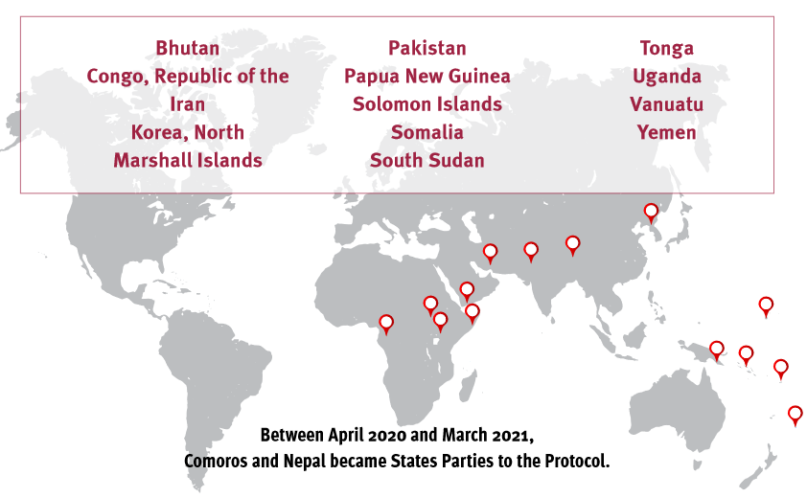

***У 2020-21 рр. Коморські о-ви і Непал приєднались до Протоколу***

**Рис. 2.1. Країни, що не приєднались до Протоколу протидії торгівлі людьми**

Статистика Державного департаменту США включає також дані про розслідування торгівлі людьми, судове переслідування, засудження та вироки (табл. 2.2).

*Таблиця 2.2*

**Статистика судових справ: загалом та відносно торгівлі людьми** (дані в дужках) [34]

|  |  |  |  |  |
| --- | --- | --- | --- | --- |
| **Рік** | **Кількість судових справ** | **Вироки** | **Жертви** | **Зміни до законодавства** |
| 2014 | 10,051 (418) | 4,443 (216) | 44,462 (11,438) | 20 |
| 2015 | 19,127 (857) | 6,615 (456) | 77,823 (14,262) | 30 |
| 2016 | 14,939 (1,038) | 9,072 (717) | 68,453 (17,465) | 25 |
| 2017 | 17,471 (869) | 7,135 (332) | 96,960 (23,906) | 5 |
| 2018 | 11,096 (457) | 7,481 (259) | 85,613 (11,009) | 5 |
| 2019 | 11,841 (1,024) | 9,548 (498) | 85,613 (11,009) | 7 |
| 2020 | 9,876 (1,115) | 5,271 (337) | 109,216 (14,448) | 16 |

На рис. 2.2 наведено порівняння рангів країн відносно торгівлі людьми для країн Європи та Субекваторіальної Африки.

Основними міжнародними організаціями, що здійснюють боротьбу із торгівлею людьми є ООН, ОБСЄ і НАТО. Порівняльна таблиця діяльності зазначених організацій наведена у табл. 2.3.

Так, в структурі ООН можна виділити низку нещодавніх ініціатив протидії торгівлі людьми. Генеральний секретар запровадив механізми для продовження взаємодії та згуртованості в системі Організації Об’єднаних Націй, а також визначив пріоритет підзвітності керівництва щодо сексуальної експлуатації та насильства через передбачені плани дій та персональні сертифікати. Щоб зберегти імпульс і координацію в реалізації, Генеральний секретар продовжив мандат спеціального координатора щодо покращення реагування ООН на сексуальну експлуатацію та насильство до 31 грудня 2021 року. Фонд ООН у галузі народонаселення (UNFPA) та Всесвітня продовольча програма (WFP) провели консультації з персоналом місць служб з високим ризиком щодо запобігання сексуальній експлуатації та насильству під час COVID-19

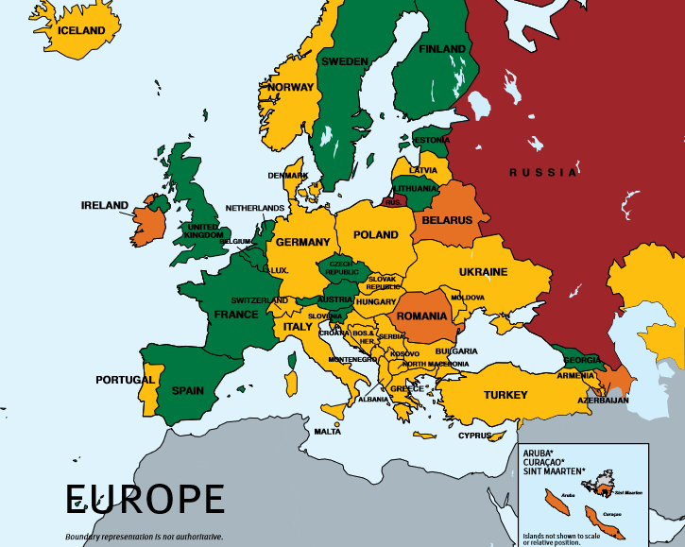

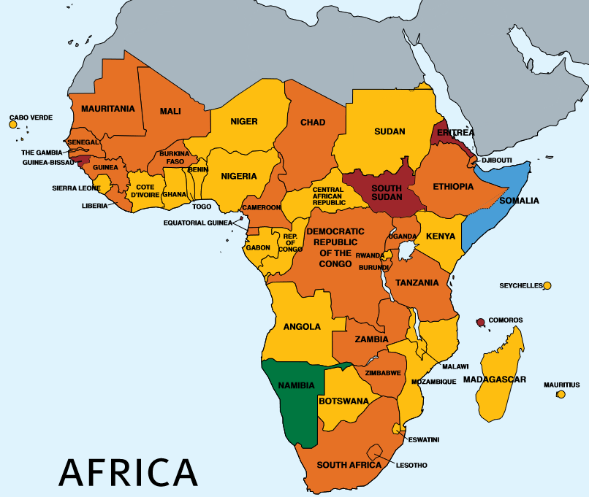

**Рис. 2.2. Ранг країн Європи та Африки за рівнем виконання норм Закону про захист жертв торгівлі людьми (TVPA), 2021р.**

*Таблиця 2.3*

**Організації для протидії торгівлі людьми**

|  |  |  |  |
| --- | --- | --- | --- |
|  | **ООН** | **ОБСЄ** | **НАТО** |
| Кількість миротворчого та допоміжного персоналу | 81 932 | 3 795 | 15 621 |
| Загальна кількість місій | 13 | 16 | 3 |
| Превентивна політика | «Спеціальні заходи щодо захисту від сексуальної експлуатації та сексуального насильства» (SEA) | «Кодекс поведінки для персоналу та членів місії» | «Політика НАТО щодо боротьби з торгівлею людьми» (2004 і 2007 рр.)  «Політика НАТО щодо боротьби із сексуальною експлуатацією та насильством» (2019 рр.) |
| Кількість обвинувачень | 65 | н/д | н/д |

У 2020 році було посилено інтеграцію підходу, орієнтованого на жертв, у загальносистемні заходи щодо сексуальної експлуатації та насильства, включаючи ризики для бенефіціарів та інших осіб, пов’язаних із пандемією COVID-19.

ОБСЄ проводить семінари та тренінги для держав-учасниць щодо запобігання торгівлі людьми в ланцюгах поставок організації, а також виявлення та захисту жертв торгівлі людьми. У внутрішньому плані Офіс спеціального представника та координатора з боротьби з торгівлею людьми (OSR/CTHB) допоміг розробити та прийняти положення про контракти та тендери для закупівель ОБСЄ; проведено пілотну оцінку ризику торгівлі людьми під час польової операції ОБСЄ в Сербії, результати якої були опубліковані в аналітичному звіті; розроблено керівництво щодо закупівель ОБСЄ для запобігання торгівлі людьми, а також розроблено тренінг для співробітників ОБСЄ з закупівель та програм та розпочато впровадження [12].

План дій НАТО щодо сексуальної експлуатації та насильства був прийнятий у жовтні 2020 року. Політика НАТО щодо торгівлі людьми (від 2004 р.) буде оновлена у 2021 році [47].

Отже, глобальна боротьба з торгівлею людьми здійснюється на всіх рівнях від глобального до національного, через запровадження міжнародних інституційних інструментів. Протидія торгівлі людьми повинна базуватись на інтегрованому підході та імплементовуватись через консолідації зусиль як урядових структур, так і міжнародних організацій.

.

## Характеристика сучасного стану торгівлі людьми в Україні

Уряд України у 2020-21 рр. не повністю виконав мінімальні стандарти щодо ліквідації торгівлі людьми, але докладає значних зусиль для цього. Незважаючи на документально підтверджений вплив пандемії COVID-19 на спроможність уряду протидії торгівлі людьми, уряд продемонстрував загальне збільшення зусиль у порівнянні з попереднім звітним періодом; тому Україна залишилася на рівні 2 градації Держдепу США. Ці зусилля включали збільшення розміру фінансової допомоги для офіційно визнаних жертв утричі; створення більшої кількості послуг, доступних для жертв насильства, включаючи жертв торгівлі людьми; і продовження заходів засудження торговців людьми. Уряд також організував кілька великих заходів з підвищення обізнаності, у тому числі в партнерстві з міжнародними та неурядовими організаціями.

Проте уряд не дотримався мінімальних стандартів у кількох ключових сферах. За оцінкою державного департаменту США, органи влади розслідували та притягували до відповідальності набагато менше підозрюваних у торгівлі людьми. Реструктуризація державних установ продовжувала перешкоджати зусиллям правоохоронних органів, а багатьом новоприйнятим прокурорам бракувало спеціальної підготовки з питань торгівлі людьми. Суди продовжували виносити багато м’яких вироків, ймовірно, через недооцінку тяжкості злочинів, пов’язаних із торгівлею людьми, через укорінені стереотипи щодо торгівлі людьми та частково через корупцію. Такі м’які вироки призвели до того, що більшість засуджених торговців людьми уникли ув’язнення. Такі зусилля правоохоронних органів були недостатніми для стримування торгівлі людьми. Збереглися повідомлення про чиновників, причетних до торгівлі людьми, включно з працівниками поліції з боротьби з торгівлею людьми. Незважаючи на те, що уряд розпочав кримінальні розслідування та висунув звинувачення кільком імовірно причетним до цього чиновникам, за звітний період нікого не було засуджено (такий стан речей спостерігається четвертий рік поспіль). Уряд у 2020 році офіційно визнав меншу кількість жертв, тоді як міжнародні організації продовжували ідентифікувати набагато більше випадків, підкреслюючи неадекватні зусилля уряду з ідентифікації та постійну відсутність довіри до здатності уряду захистити жертв. Громадські організації продовжували виявляти системні недоліки у запровадженні національного механізму кримінальних впроваджень на регіональному рівні, а державне фінансування місцевих бюджетів на заходи по боротьбі з торгівлею людьми залишалося незмінними з 2016 року [13].

Уряд зменшив зусилля правоохоронних органів. Стаття 149 Кримінального кодексу передбачає кримінальну відповідальність за торгівлю сексуальними послугами та торгівлю робочою силою та передбачає покарання у вигляді позбавлення волі на строк від трьох до восьми років, які є досить суворими та сумірними з тими, які передбачені за інші тяжкі злочини, такі як зґвалтування. У 2020 році правоохоронні органи розслідували 203 справи про торгівлю людьми, що менше, ніж у 2019 році (297). Серед них 87 справ про торгівлю людьми сексуального характеру та 116 випадків торгівлі робочою силою, з яких 36 – за примусове залучення до злочинної діяльності та 12 – за примусове жебрацтво.

Міжнародні організації відмічають, що пандемія COVID-19 зменшила можливості правоохоронних органів для виявлення та боротьби із транскордонною торгівлею людьми, що призвело до зменшення більш ніж на 30 відсотків кількості зареєстрованих випадків торгівлі людьми з 2019 по 2020 рік та обмеження кількості кримінальних переслідувань під час звітного періоду.

Кількість судових справ також була обмежена через пандемію. Правоохоронні органи передали 159 повідомлень про підозру, що є необхідною передумовою для судового розгляду, за участю 92 підозрюваних у 2020 році, у порівнянні з 233 справами щодо 120 підозрюваних у 2019 році. У 2020 році розглянуто 32 справи порівняно із 35 у 2019 році. У 2020 році 122 справи залишалися на розгляді в судах, порівняно з 85 у 2019 році. Уряд ухвалив остаточне рішення у 25 справах і засудив 29 торговців людьми у 2020 році за статтею 145 (35 засуджених у 2019 році) [28].

Із 29 засуджених у 2020 р. торговців людьми, лише п’ятеро (17 відсотків) отримали ув’язнення, з яких четверо отримали від трьох до п’яти років, а один – від п’яти до десяти років; 23 з решти засуджених торговців людьми отримали умовний термін, а один отримав штраф. Спостерігачі повідомили, що багато суддів недооцінили тяжкість злочинів, пов’язаних із торгівлею людьми, і продовжували зберігати укорінені стереотипи. Також є підстави вести мову про корупційний елемент у зазначених процесах. Такі м’які вироки підривають зусилля щодо притягнення торговців людьми до відповідальності.

Влада співпрацювала з урядами іноземних держав у багатьох транснаціональних розслідуваннях та в одній екстрадиції, зокрема з Росією, Молдовою, Італією, Грецією, іншими європейськими країнами та Казахстаном. В одному випадку правоохоронні органи співпрацювали з польською владою для виявлення 12 громадян України, які були змушені працювати на нелегальному виробництві тютюну в Польщі.

Інституційні реформи за останні шість років призвели до масштабної зміни кадрів у багатьох державних установах, особливо в лавах Національної поліції, Міністерства соціальної політики (МСП) та судової системи. Уряд реорганізував підрозділ Національної поліції по боротьбі з торгівлею людьми та МСП, що призвело до високого рівня плинності та відсутності знань про торгівлю людьми серед багатьох чиновників зазначених установ. Експерти повідомили, що ці інституційні реформи створили тимчасові перешкоди для зусиль по боротьбі з торгівлею людьми, але в кінцевому підсумку можуть призвести до покращення зусиль, якщо зміни будуть належним чином запроваджені.

У грудні 2020 року Національна поліція передала підрозділ протидії торгівлі людьми у нову Міграційну поліцію та розширила її мандат для вирішення більш широкого кола питань, пов’язаних із торгівлею людьми. Національна поліція заявила, що мета такої реорганізації полягала в тому, щоб забезпечити зосередженість підрозділу не лише на торгівлі дорослими, а й на примусовій праці та торгівлі дітьми. Судова влада затягувала розгляди частково через брак суддів через рішення Конституційного суду щодо кваліфікаційних процесів та найму, а також через обмеження, пов’язані з пандемією. Зміна кадрів призвела до браку кваліфікованих прокурорів для нагляду за справами про торгівлю людьми на регіональному рівні. Уряд за підтримки міжнародних фінансових програм та партнерів провів віртуальні тренінги для суддів, правоохоронних органів та інших посадових осіб. Правоохоронні органи взяли участь у кількох віртуальних конференціях та семінарах. Спільно з Національною школою суддів був проведений також онлайн-тренінг для суддів, який включав інструктаж щодо інструментів міжнародного співробітництва, непокарання жертв за незаконні дії, до яких їх примусили торговці людьми, а також прав та інтересів потерпілих. Спостерігачі повідомили, що підрозділ Національної поліції з протидії торгівлі людьми використовував застарілі онлайн-інструменти розслідування і погано співпрацював з іншими розслідуваннями фінансових або кібер-злочинів, що призводило до втрачених можливостей для виявлення випадків торгівлі людьми у справах про відмивання грошей або порнографію.

У поліції та судочинстві зберігалася корупція. У 2020 р. було зафіксовано два випадки службової причетності до торгівлі людьми. Уряд продовжував повідомляти про розслідування службових осіб, імовірно причетних до торгівлі людьми; проте четвертий рік поспіль не оголошено жодного вироку чиновникам-спільникам. Двом співробітникам відділу боротьби з торгівлею людьми Одеської поліції було висунуто звинувачення у отриманні хабарів в обмін на те, що вони не розслідували випадки пов’язані із сутенерством та схилянням інших до комерційного сексу. Зазначених посадових осіб відсторонили від служби та притягнули до кримінального провадження. Однак їм висунули звинувачення за статтею 368 Кримінального кодексу за одержання неправомірної вигоди. В іншому випадку правоохоронці та співробітники служби у справах дітей порушили досудове розслідування за фактом торгівлі дітьми. Інші резонансні справи залишаються в суді без розгляду роками, зокрема проти колишнього начальника відділу боротьби з торгівлею людьми Київської міської поліції, трьох міліціонерів-вербувальників, які займалися торгівлею українців для російських наркоторговельних структур, і вчителя Харківської державної школи-інтернату для дітей-сиріт, який намагався продати одного зі своїх учнів [41].

На думку експертів Державного департаменту США у 2020 р. уряд України доклав неоднозначних зусиль для захисту жертв. З одного боку було збільшено стипендії ідентифікованим жертвам і створено деякі нові послуги, а з іншого боку зменшено загальну неадекватну ідентифікацію жертв, тому як результат менше жертв отримувало послуги. Поліція виявила та надала допомогу 146 постраждалим у 2020 році, що менше порівняно з 262 постраждалими у 2019 році. Влада схвалила 134 із 235 заяв про надання офіційного статусу жертви проти 185 із 283 у 2019 році.

**Рис. 2.3 Кількість офіційних жертв торгівлі людьми в Україні [34]**

За даними міжнародних організацій, пандемія посилила існуючі довгострокові проблеми з ідентифікацією жертв та наданням допомоги. Неурядові організації повідомляють, що уряд майже припинив цілеспрямовану активну ідентифікацію через пандемію. Більше того, обмеження, пов’язані з пандемією, та переведення фінансування на боротьбу з пандемією ще більше обмежили доступ жертв торгівлі людьми до державної допомоги. Обмеження, пов’язані з пандемією, ймовірно, спричинили скорочення кількості заяв на отримання статусу жертви, оскільки потенційні апліканти повинні подавати заяви особисто.

Більшість жертв – українці, експлуатовані в Україні. Чиновники повідомили, що перевіряли незареєстрованих іноземних мігрантів на ознаки торгівлі людьми та надали офіційний статус двом іноземним жертвам у 2020 році; окремо міжнародні організації визначили чотирьох іноземних жертв у 2020 році.

Структура вибірки осіб, які стали жертвами торгівлі людьми за останні роки наведена на рис. 2.4.

*Таблиця 2.4*

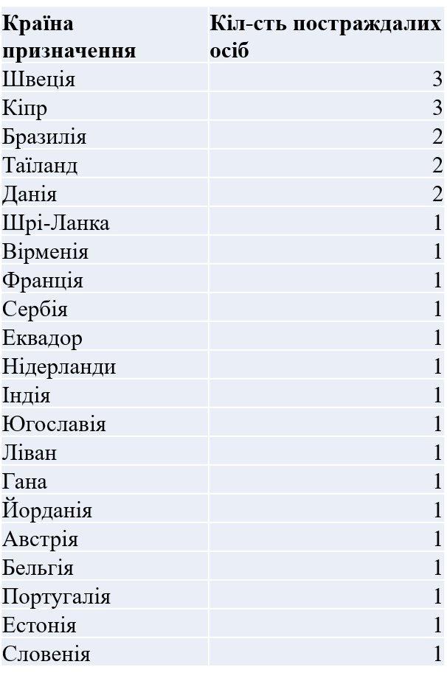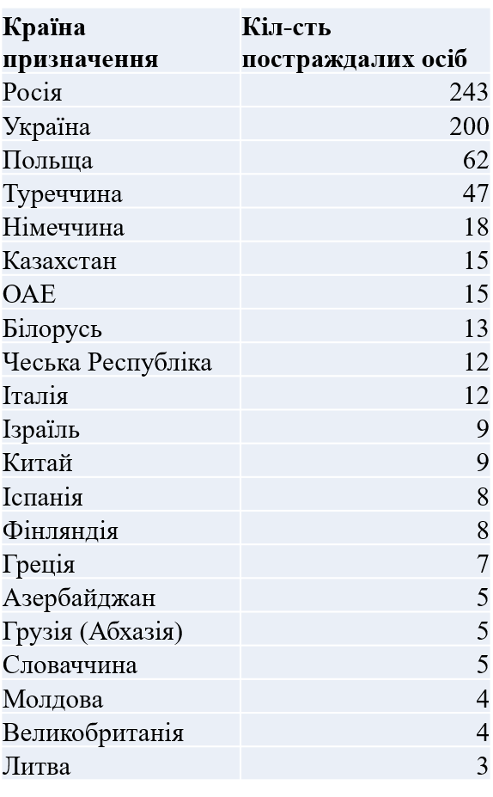**Країни призначення громадян України, іноземців та осіб без громадянства (2012-2020 рр.) [21]**

Майже половина всіх ідентифікованих жертв експлуатувалися в зонах збройного конфлікту на Донбасі. Громадські організації повідомляли, що уряд відхиляє більший відсоток заявок другий рік поспіль через суворі внутрішні інструкції щодо кваліфікації справ як злочинів торгівлі людьми. Окрім закону про торгівлю людьми, і уряд вимагає додаткових доказів для підтвердження статусу жертви, що суперечить українському законодавству, зокрема підтвердження того, що жертва була визнана такою в судовому розгляді, або вимога доказів, щоб підтвердити переміщення через кордон.

**Рис. 2.4. Статева структура постраждалих від торгівлі**

**людьми в 2012-2020 рр. [19]**

Структура вибірки дітей як жертв торгівлі людьми наведено в рис. 2.5.

**Рис. 2.5. Статева структура дітей, постраждалих від торгівлі**

**людьми в 2012-2020 рр. [19].**

Рівень освіти постраждалих осіб наведений на рис. 2.6.

**Рис. 2.6. Рівень освіти постраждалих осіб (2007 – 2020 рр.) [54]**

Уряд не надавав офіційного статусу жертви особам, ув’язненим за кордоном у 2020 році, порівняно з 40 особами у 2019 році. Також уряд припинив використання спрощеного процесу подання заяв для потенційних жертв, ув’язнених за кордоном, що включало відмову від вимоги особистого інтерв’ю. Уряд продовжував покладатися на міжнародні організації та неурядові організації в аспекті фінансування захисту та допомоги жертвам торгівлі людьми.

Розглянуті аспекти демонструють, що перед Україною досить гостро стоїть проблематика торгівлі людьми, що потребує серйозних регулятивних заходів.

## Аналіз заходів протидії торгівлі людьми в Україні

Громадські організації звітували про тривалі системні недоліки у функціонуванні національного механізму перенаправлення (НМП) на регіональному рівні та зазначали, що державні установи виявили низьку кількість жертв через НМП. Міжнародні організації в Україні у 2020 р. надали допомогу 1680 жертвам у порівнянні з 1345 у 2019 році. Міжнародні організації повідомляють, що більшість їхніх ідентифікованих жертв експлуатувалися торговцями людьми. Уряд співпрацював з неурядовими організаціями щодо ідентифікації жертв через НМП. Жертви, які не потребують спеціалізованих послуг, ймовірно, вирішили не претендувати на офіційний статус жертви, хоча НГО повідомляють, що акцент на документах, які вимагають розголошення конфіденційної інформації, ймовірно, відлякував деяких аплікантів від подання заяв, як і обмеження, пов’язані з пандемією [29].

Зміни в управлінні, плинність кадрів та поточні реформи децентралізації продовжували розмивати систему відповідальності місцевих громад за рішення щодо надання ключових соціальних послуг, зокрема виявлення, направлення та надання допомоги жертвам торгівлі людьми; однак НГО відмічають загальне зміцнення місцевого самоврядування, розширення повноваження щодо прийняття рішень на місцях та забезпечення більш надійного фінансування протягом звітного періоду.

Уряд виділив до держбюджету на заходи по боротьбі з торгівлею людьми у 2020 році 548 800 гривень (19 390 доларів США), приблизно стільки ж, скільки й у 2019 та 2018 роках. За останні п’ять років фінансування місцевих бюджетів залишилося на рівні 219 220 гривень (7 750 доларів). У грудні 2020 року уряд збільшив фінансову допомогу втричі до приблизно 6800 гривень ($240) за кожну офіційно визнану жертву. Законодавство України про торгівлю людьми надавало жертвам право на житло в державному притулку, психологічну допомогу, медичні послуги, консультування з працевлаштування та професійне навчання, незалежно від того, розпочалась кримінальна справа, чи потерпілий співпрацював із правоохоронними органами. Уряд надавав послуги жертвам, які отримали офіційний статус; спеціалізовані НГО брали активну участь у сприянні зверненню жертв щодо отримання статусу та доступу до послуг на місцевому рівні. Деякі жертви, які потребували притулку, залишилися в реабілітаційному центрі, яким керують міжнародні організації. Незважаючи на заявлене урядом зобов’язання взяти на себе фінансування центру та підтримку з боку міжнародної організації у фінансовому плануванні та встановленні операційних процедур, уряд не інтегрував центр у національну систему соціальної та медичної допомоги [59].

Дорослі жертви також можуть перебувати в державних центрах психосоціальної допомоги до 90 днів з можливістю продовження та отримувати психологічну та медичну підтримку, житло, харчування, а також правову та соціальну допомогу.

Органи влади можуть розміщувати дітей-потерпілих у центрах соціально-психологічної підтримки дітей на термін до дев'яти місяців та надавати соціальну, медичну, психологічну, освітню, юридичну та інші види допомоги. Влада виявила двох дітей-жертв торгівлі людьми у 2020 році, але не повідомила, які послуги вони отримували, якщо такі були.

У 2020 році уряд створив 70 спеціалізованих служб підтримки для жертв домашнього насильства та торгівлі людьми, включаючи дев’ять нових притулків та інші послуги, такі як кризові кімнати та мобільні кризові підрозділи, хоча на практиці останні використовувалися переважно у випадках домашнього насильства. Уряд утримував 21 центр соціально-психологічної допомоги, 33 державні притулки для постраждалих від домашнього насильства та торгівлі людьми, які надали допомогу 13 жертвам торгівлі людьми у 2020 році, та 796 центрів соціальних служб. Спостерігачі відмічають, що державна допомога залишається недостатньою для задоволення потреб жертв; жертви продовжували розраховувати на допомогу неурядових організацій.

Іноземні жертви мали право на ті самі пільги, що й громадяни України, а також мали додатковий доступ до послуг перекладача, тимчасового законного перебування та добровільної репатріації. Влада може надати постійне місце проживання іноземним жертвам, яким загрожує відплата, якщо вони повернуться до країни походження. Іноземні жертви змогли отримати дозвіл на імміграцію після безперервного проживання в Україні протягом трьох років.

Уряд, часто в партнерстві з міжнародними організаціями, проводив тренінги для посадових осіб щодо ідентифікації жертв та надання допомоги. Уряд у партнерстві з міжнародною організацією та неурядовою організацією надав допомогу у репатріації української жертви торгівлі людьми зі Словенії. Закон про захист свідків забезпечував захист потерпілих, але суди рідко використовували заходи захисту. Закриті слухання та дистанційні процедури допиту та впізнання були найбільш часто використовуваними механізмами захисту свідків і потерпілих. Уряд не обмежував пересування постраждалих. У 2020 році слідчі надали особистий захист восьми потерпілим та змінили персональні дані трьох свідків у кримінальному провадженні. Системи відеосвідчень, які забезпечують повне відокремлення потерпілих або свідків від обвинувачених, існували в 14 судах різних регіонів; суди використовували ці системи 19 разів під час розгляду злочинів, пов’язаних з торгівлею людьми у 2020 році. Уряд не повідомляв про випадки, коли суди вимагали реституційні виплати потерпілим у 2020 році, як і в 2019 році.

Держдеп США відмічає також, що уряд України у 2020 р. посилив профілактичні заходи. Міністерство соціальної політики (МСП) продовжувало координувати зусилля по боротьбі з торгівлею людьми на національному та місцевому рівнях, але реструктуризація та ротація персоналу продовжували обмежувати його діяльність. Уряд підтримував національний план дій на 2016-2020 роки та розробив проект концепції національного плану дій на 2021-2025 роки. МСП опублікував звіт про виконання урядової політики протидії торгівлі людьми за перше півріччя 2020 року та скликала робочу групу в серпні 2020 року для вдосконалення правил протидії торгівлі людьми та обговорення змін до законодавства щодо передачі повноважень щодо надання статусу жертви від МСП до нової Національної соціальної служби.

Інформація українських органів влади про стан торгівлі людьми наведена в таблиці 2.5.

*Таблиця 2.5.*

**Кількість жертв торгівлі людьми в Україні [7]**

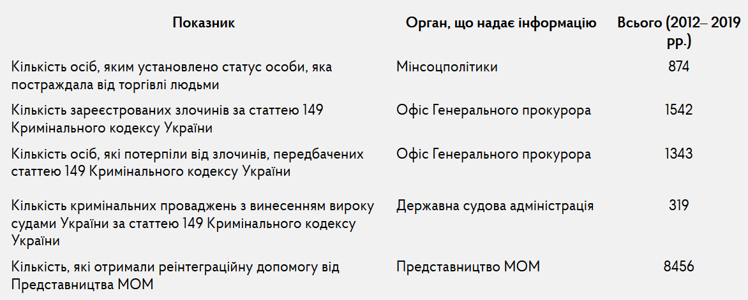

Фінансована урядом гаряча лінія, присвячена торгівлі людьми, гендерному насильству та насильству над дітьми, запрацювала у січні 2020 року. У 2020 році на гарячу лінію надійшло 29 344 дзвінки, хоча менше 40 відсотків дзвінків були від жертв або потенційних жертв. В уряді повідомили, що ідентифіковано та направлено до служб 38 постраждалих, 13 з яких отримали тимчасовий притулок.

Місцева неурядова організація за фінансування міжнародних донорів керувала гарячою телефонною лінію з протидії торгівлі людьми та консультацій з мігрантами. У 2020 році на гарячу лінію надійшло 22 921 дзвінок (22 053 дзвінків у 2019 році). Ідентифіковано 77 потенційних постраждалих та направлено за допомогою до відповідальних місцевих установ та НГО.

Влада, у координації з НГО, міжнародними організаціями та місцевими партнерами, продовжувала проводити широкий спектр інформаційних кампаній по всій країні, включаючи телебачення, соціальні медіа, онлайн-ігри, публічні заходи та вебінари. МСП за сприяння інших організацій та неурядових організацій очолив велику пересувну виставку, яка відвідала 16 міст, яка відкрилася в Міжнародний день боротьби з торгівлею людьми в липні 2020 року. Крім того, у грудні 2020 року МСП у партнерстві з міжнародною організацією та неурядовою організацією запустили просвітницька кампанія до Міжнародного дня боротьби за скасування рабства; За оцінками міжнародної організації, кампанія охопила понад 22 мільйони людей.

Регіональні органи влади за підтримки міжнародних організацій та неурядових організацій протягом 2020 року проводили повторні тренінги для адміністраторів новостворених місцевих громад з метою підвищення обізнаності про торгівлю людьми. Поліція продовжувала контролювати та досліджувати офіційні та неформальні мережі найму, включаючи компанії, що рекламують роботу за кордоном, та брала участь разом із іншими зацікавленими сторонами у заходах направлених на підвищення обізнаності про відомі схеми найму.

Міністерство економічного розвитку і торгівлі здійснювало нагляд за ліцензуванням кадрових агентств та проводило регулярні вибіркові перевірки їх діяльності. У червні 2020 року в парламенті було заслухано закон, який забороняє рекрутинговим компаніям стягувати плату з громадян, які шукають роботу за кордоном; на кінець звітного періоду очікувалося остаточне голосування щодо закону. Уряд призупинив планові перевірки умов праці на початку пандемії; однак органи влади продовжували проводити неоголошені перевірки протягом року. У 2020 році інспектори праці провели 14 803 позапланових перевірок. Уряд збільшив кількість інспекторів праці до 1 815 у 2020 році з 1 138 у 2019 році; однак експерти повідомляють, що такого збільшення все ще недостатньо для виконання їхнього мандату.

Уряд доклав певних зусиль, щоб зменшити попит на комерційні статеві акти. Як уже зазначалось, стаття 149 криміналізувала дії щодо свідомого вимагання або покровительства жертвам сексуальної торгівлі людьми, але неурядові організація зазначали, що формулювання в статті є надто широким.

Як повідомлялося протягом останніх п’яти років, торговці людьми активно використовували як внутрішні, так і іноземні канали торгівлі людьми. Українські жертви експлуатувались в торгівлі сексуальними послугами та примусовій роботі в Україні, а також у Росії, Польщі, Німеччині та інших країнах Європи, Китаї, Казахстані та на Близькому Сході. Українські жертви все частіше експлуатуються в країнах ЄС.

Торговці часто експлуатують деяких українських дітей та дорослих із вразливих груп у примусовому жебрацтві. За оцінками неурядових організацій, 10-15 відсотків ромської громади не мають документів, що посвідчують особу, через що вони не мають доступу до державних програм соціальної допомоги, що збільшує їхню вразливість до торгівлі людьми.

Торговці людьми експлуатують невелику кількість іноземних громадян на примусовій роботі в Україні. Зростаюча кількість жертв примусової праці в Україні та за кордоном експлуатується в різних секторах, включаючи будівництво, виробництво, сільське господарство, злочинну діяльність та вуличне жебрацтво. Торговці примушують деяких жертв брати участь у незаконному виробництві фальсифікованих тютюнових виробів, а добре сформовані злочинні угруповання змушують деяких українських жертв займатися іншою незаконною діяльністю за кордоном. Деякі торговці експлуатували жертв на примусовій роботі в реабілітаційних центрах під виглядом лікування від алкогольної чи наркотичної залежності.

Обмеження пересування, пов’язані з пандемією, та закриття кордонів призвели до того, що торговці людьми все частіше експлуатують більшу кількість українців у торгівлі робочою силою в Україні та в комерційному сексі в Інтернеті. Кількість жертв-іноземців в Україні різко скоротилася з початку конфлікту на сході України, хоча контрабандні мігранти, які проїжджають транзитом через Україну, є вразливими для торгівлі людьми.

Торговці націлені на низькокваліфікованих працівників, які проїжджають транзитом через Україну. Однак все частіше добре освічені працівники стають уразливими до трудової експлуатації.

Приблизно 104 000 дітей, які перебувають у державних дитячих будинках, піддаються особливо високому ризику торгівлі людьми. Посадовці кількох державних інтернатних закладів та дитячих будинків ймовірно були причетними до торгівлі дівчатами та хлопчиками, які перебувають під їх опікою.

Конфлікт на сході України та окупація Криму Росією призвели до переміщення понад 1,4 мільйона людей, і це населення є особливо вразливим до торгівлі людьми по всій країні. У районах східної України, контрольованих збройними силами Росії, можливості працевлаштування обмежені, а проросійська місцева «влада» встановлює обмеження на міжнародну гуманітарну допомогу, призначену для задоволення потреб цивільного населення [14].

Вимушено переселені особи, а також ті, хто проживає на підконтрольній Росії території або в межах 20 км від лінії зіткнення на Донбасі, і жителі Криму стикаються зі значними перешкодами для отримання або продовження документів, що посвідчують особу, що підвищує їх уразливість до експлуатації.

Повідомляється, що торговці людьми викрадають жінок і дівчат із постраждалих від конфлікту районів для сексуального рабства в Україні та Росії. Торговці людьми націлені на внутрішньо переміщених осіб і піддають деяких українців примусовій роботі на території, непідконтрольній уряду, часто через викрадення, катування та вимагання.

Міжнародні організації повідомляють, що демографічні показники українських жертв торгівлі людьми змінилися з початку конфлікту, охоплюючи більшу кількість осіб міського населення, молодого віку і чоловічої статті. Жертв яких все частіше експлуатують у примусовій праці та злочинності, наприклад, для торгівлі наркотиками та в якості кур’єрів.

Непідтверджені повідомлення про те, що контрольовані Росією сили використовують дітей як солдатів, інформаторів і живих щитів, продовжують надходити, але кількість таких повідомлень зменшилася з перших років конфлікту. Надходить інформація, що на підконтрольних Росії районах Донбасу використовували дітей для прямої та непрямої участі у збройному конфлікті для виконання обов’язків на блокпостах як бойовиків, а також для служби охорони, поштових послуг тощо. Вербування дітей бойовиками відбувалося на території, контрольованій Росією, і в районах, де уряд не міг забезпечити виконання національних заборон щодо використання дітей у збройних конфліктах.

## Висновки до розділу 2

Сьогодні жертвами примусової праці є 24,9 млн осіб. 16 мільйонів людей продаються на примусову роботу в приватному господарстві, включаючи компанії в усіх секторах. Крім того 4,8 мільйона людей продаються з метою примусової сексуальної експлуатації. 4,1 мільйона людей є жертвами торгівлі людьми для примусової праці на державних примусових роботах. За оцінками, 20,9 мільйона людей є жертвами торгівлі людьми у всьому світі. Жінки та дівчата непропорційно більше страждають від торгівлі людьми, на них припадає 71% усіх жертв.

Україна продовжує стикатися з серйозними проблемами, які пов’язані із торгівлею людьми. У центрі уваги органів влади повинно стати запобігання, переслідування винних та допомога жертвам такої торгівлі. Оскільки зловмисники все частіше використовують кіберпростір для цього злочину, особлива увага приділяється ІТ-аспектам цього явища, зокрема необхідності популяризації кібергігієни та безпечного користування Інтернетом серед українців. Допомога міжнародних організацій включає надання експертних знань для розробки законів і нормативних актів; кампанії з підвищення обізнаності; та навчання правоохоронних органів, інспекторів праці, постачальників соціальних послуг, вчителів, ЗМІ та представників громадянського суспільства. Ключовим інструментом є Національний механізм перенаправлення, який сприяє співпраці між державними установами та неурядовими організаціями, щоб допомогти жертвам отримати доступ до належної допомоги.

# ПЕРСПЕКТИВИ РОЗВИТКУ ПРОГРАМ ПРОТИДІЇ ТОРГІВЛІ ЛЮДЬМИ

## Напрями вдосконалення державної політики протидії торгівлі людьми країн світу

Торгівля людьми пов’язана з різними факторами на рівні країни, регіону та між країнами. Вона також сильно взаємопов’язана з нелегальною міграцією, про яку можна говорити в термінах поштовху (фактори, що впливають на бажання людей покинути свою громаду/країну) і тяжіння (фактори, що впливають на бажання людей поїхати до певної громади/країни) факторів.

До факторів, що підштовхують, належать:

* неналежні можливості працевлаштування,
* погані умови життя;
* відсутність доступу до основних послуг;
* політична та економічна незахищеність;
* конфлікт;
* втрата засобів до існування;
* дискримінація;
* гендерне насильство;
* розпад сім'ї;
* стихійні лиха [41].

Фактори тяжіння включають:

* можливість підвищення зарплат і можливостей за кордоном та у великих містах;
* підвищену зручність подорожі;
* налагоджені шляхи міграції та етнічні спільноти в районах призначення;
* активний попит на трудових мігрантів;
* високі очікування, які підкріплюються світовими ЗМІ, Інтернетом та історіями мігрантів, що повертаються [43].

Ці фактори є переконливими аргументами для розгляду торгівлі людьми як складної проблеми розвитку з багатьма різними вимірами. Згідно підходу людського розвитку бідність є багатовимірною та динамічною, як з грошовими, так і немонетарними аспектами, включаючи соціальні обмеження та особисті обставини. Йдеться про створення середовища, в якому люди можуть повністю розвинути свій потенціал і вести продуктивне, творче життя відповідно до своїх потреб та інтересів.

Бідність часто розглядають як «основну причину» торгівлі людьми; однак зв'язки між бідністю, відсутністю розвитку та торгівлею людьми є складними. На рівні країни погана економічна, політична та соціальна інфраструктура, що призводить до бідності, конфліктів і поганого управління, створює благодатний грунт для злочинної діяльності та змушує деяких людей з обмеженим доступом до ресурсів залишати та шукати можливості в інших місцях. Переважна більшість чоловіків і жінок, які прагнуть уникнути бідності, заманюються до торгівлі людьми фальшивою обіцянкою економічної вигоди.

Проте зв’язок між бідністю та торгівлею людьми слід ставити обережно. Данаїлова-Трейнор та Лачко порівнюють заходи ПРООН з людського розвитку для набору країн, визначених ООН як ключові країни походження жертв торгівлі людьми (Албанія, Білорусь, Болгарія, Китай, Литва, Нігерія, Республіка Молдова, Румунія, Російська Федерація, Таїланд та Україна). Вони не виявили кореляції між рейтингом країни в ООН та показником індексу людського розвитку країни, рівнем бідності чи показниками доходів чи гендерної нерівності цієї країни. Фактично, Нігерія є єдиною країною з низьким рівнем доходу, звідки походять жертви торгівлі людьми, з низькими значеннями показника людського розвитку. Інші дев'ять країн є країнами з рівнем доходів нижче та вище середнього, із середнім і високим рівнем людського розвитку, дещо з поправкою на гендерну дискримінацію та нерівність. Загалом, немає чіткої кореляції між торгівлею людьми та бідністю на рівні країни [3].

Можливо, більш значущим є те, що вісім із цих країн були країнами з перехідною економікою, для яких нестабільність перехідного періоду, свобода пересування та пошуку можливостей за кордоном, а також вищі прагнення після кількох десятиліть ізоляції могли бути ключовими факторами, що штовхають і притягують до торгівлі людьми. Однак також очевидно, що економічні кризи між країнами та регіональні конфлікти на Балканах і в Африці на південь від Сахари сприяли значному зростанню бідності, що сприяло зростанню торгівлі людьми.

Важливим питанням, яке не можна відокремити від розвитку та торгівлі людьми, є гендер і гендерні відносини. Торгівля людьми є єдиним транснаціональним злочином, де жінки значною мірою представлені (що важливо, не лише як жертви, а й як злочинці та активісти). Гендерна дискримінація та насильство, примусові шлюби та підневільна праця є одними з багатьох практик, які роблять людей уразливими та потенційними мішенями як транснаціональної, так і внутрішньої торгівлі людьми. Тому торгівля людьми та гендерна нерівність особливо поширені в районах з низьким соціальним статусом і низькими інвестиціями в дівчат, а також у країнах, де зазвичай використовують дівчат для покращення економічного становища сімей.

Конфлікт, особливо регіональний, є ще одним джерелом торгівлі людьми. Це включало залучення дітей для боротьби та жінок, які служили сексуальними рабами, як всередині, так і за кордоном. Наприклад, діти були захоплені армією для боротьби в Уганді. Крім того, невдалим побічним наслідком мирних угод і присутності миротворців у постконфліктних країнах було зростання торгівлі людьми та сексуальної експлуатації, щоб задовольнити миротворчий та гуманітарний персонал [49].

На основі цього можна сформувати ключові етапи побудови механізму, що дозволить протидіяти та запобігти торгівлі людьми (табл. 3.1)

*Таблиця 3.1*

**Механізм запобігання торгівлі людьми [12]**

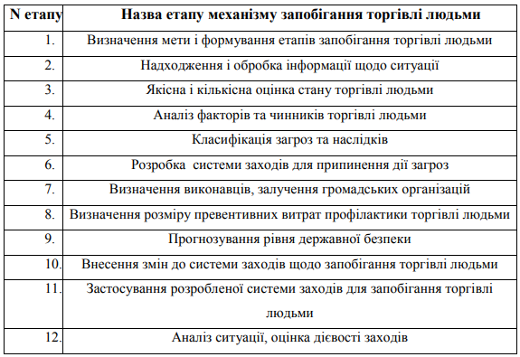

Незважаючи на останнє збільшення уваги до заходів з запобігання торгівлі людьми та їх поширеність у кампаніях проти торгівлі людьми, заходи, спрямовані на попередження, залишаються найменш використаними з методів боротьби з торгівлею людьми, значною мірою тому, що надійні засоби вимірювання їх ефективності все ще недостатньо розроблені. Поки не буде краще доведено зв’язок між підвищенням обізнаності чи іншими профілактичними заходами та скороченням торгівлі людьми, профілактика буде погано досліджуватися. Проте, враховуючи труднощі з виявленням та вилученням жертв торгівлі людьми після того, як вони занурені в цю таємну практику, ефективна профілактика може бути найефективнішим способом захисту вразливих груп населення.

Доцільно виокремити наступні рекомендації щодо покращення профілактичних заходів для боротьби з торгівлею людьми для країн світу:

1. Уряди повинні виділяти ресурси на спеціальні дослідження та консультації з постраждалими, щоб отримати їхню думку та досвід для ефективних засобів профілактики.
2. Уряди повинні виділяти ресурси на розробку оціночних показників для вимірювання ефективності методів профілактики, особливо популярних кампаній з підвищення обізнаності.

Незалежно від програм, на які уряди вирішують покладатися для стримування торгівлі людьми, їм потрібні вдосконалені заходи для моніторингу ефективності цих програм, щоб можна було адаптувати успішні кампанії, щоб вони відповідали місцевим громадам, і можна було відтворити найкращий досвід. Західні уряди також повинні прагнути допомогти країнам-донорам, що розвиваються, у розробці вимірювальних інструментів для відстеження прогресу їхніх власних програм профілактики.

Крім цього доцільно активізувати заходи щодо нівелювання можливостей торгівлі людьми з боку пропозиції, а саме:

1. Підвищувати обізнаність населення про існування проблеми торгівлі людьми та канали її реалізації.
2. Здійснювати розбудова політичної волі та потенціалу населення.
3. Підвищувати ефективність правового регулювання.
4. Нівелювати фактори «поштовху» до торгівлі людьми [16].

Ініціативи з підвищення обізнаності повинні бути спрямовані на консульських та імміграційних службовців за кордоном, а також на представників правоохоронних органів та імміграційних службовців у країні. Важливо, щоб державні службовці в закордонних пунктах видачі віз і в портах виїзду мали змогу ідентифіковувати потенційних жертв торгівлі людьми, перш ніж вони покинуть свої країни та в’їдуть у нові країни для транзиту або країни-призначення. Посадовців також необхідно поінформувати про доступні програми надання послуг і допомоги жертвам, ознайомити з механізмами перенаправлення, а також забезпечити безпечні способи опитування та інформування потенційних жертв про ці варіанти.

Кампанії з інформування громадськості повинні краще виявляти цільові спільноти з високим ризиком, включаючи потенційне іммігрантське населення. Ймовірно, що торговці людьми орієнтуються на свої власні етнічні групи як для жертв, так і для їхніх спільників, що свідчить про те, що ці групи знаходяться в особливо вразливому становищі і в особливих можливостях. Попередні приклади свідчать про те, що широкі кампанії з інформування громадськості можуть збільшити кількість виявлених жертв і чинити тиск на роботодавців, щоб вони не використовували працю жертв торгівлі людьми, але ці кампанії мають бути більш комплексними для доступу та навчання уразливих спільнот, а не лише громад-бенефіціарів.

Уряди повинні і далі заохочувати розвиток систем раннього попередження, за допомогою яких неурядові громадські організації та трудові організації відстежують групи високого ризику та вразливі групи населення, репатріованих жертв на предмет загроз, ризиків та можливої діяльності, пов’язаної з торгівлею людьми.

Національні та міжнародні моніторингові органи повинні шукати шляхи, щоб зробити акцент на запобіганні торгівлі людьми, включаючи визнання найкращих практик та визначення інструментів та індикаторів вимірювання.

Підготовка та освіта для посадових осіб агенцій мають бути забезпечені посадовими особами правоохоронних органів місцевого та районного рівня. На сьогоднішній день більшість зусиль з боротьби з торгівлею людьми було обмежено національним рівнем, хоча більшу частину роботи з виявлення та розслідування випадків торгівлі людьми найкраще проводити на місцевому рівні. Не маючи базової підготовки щодо виявлення торгівлі людьми чи контрабанди, захисту жертв та притягнення до відповідальності злочинців, місцеві правоохоронці можуть фактично зашкодити їхнім зусиллям щодо виявлення та переслідування торговців людьми, іноді депортуючи чи криміналізуючи жертв.

Країни повинні вести щирий діалог про трудову міграцію та потреби країни в попиті та пропозиції. Потрібна значна робота для просування законних шляхів і правил імміграції на основі достовірної оцінки вимог до робочої сили та міграційної політики кожної країни.

Одним із найбільш дієвих заходів протидії торгівлі людьми є те, що уряди повинні подолати глибоку нерівність у своїх країнах. Глибокі та важкорозв’язні соціальні проблеми, здається, лежать в основі рішень багатьох жертв прийняти ризиковані чи невизначені пропозиції роботи, які закінчуються торгівлею людьми. Якщо люди переміщаються з бідних країн до багатших, вони з меншою ймовірністю будуть шукати, брати участь або терпіти багато підпільної, нерегульованої або нерегулярної роботи, яка дає їм можливість експлуатації, якби вони мали інші засоби забезпечення для себе та своїх сімей у рідних країнах [52].

Уряди повинні приділяти більше ресурсів дослідженню зв'язків між нерівністю та торгівлею людьми, щоб запровадити ефективнішу політику запобігання. Припускають, що жінки або певні групи меншин (етнічні, релігійні тощо) є більш уразливими до торгівлі людьми в результаті дискримінаційної політики. Наслідки цих умов необхідно глибше зрозуміти, щоб ефективно подолати глибоку нерівність, яка лежить в основі торгівлі людьми.

Також варто активно реалізовувати заходи з протидії торгівлі людьми, що стосуються зменшення попиту, а саме:

1. Удосконалення законодавства.
2. Заходи зменшення фінансових прибутків від торгівлі людьми [15].

Урядам необхідно посилити рамки трудового законодавства, що стосуються найму нелегальних працівників, і накладати більші витрати на тих роботодавців, які вирішили наймати та/або експлуатувати нелегальних робітників.

Урядам необхідно посилити спроможність слідчих сил, щоб узаконити загрозу виявлення роботодавців, які наймають або експлуатують нелегальних працівників, і посилити стримуючий фактор трудового законодавства. Існуючі юридичні кодекси та процедури необхідно краще пропагувати та запроваджувати, щоб збільшити їх стримуючий фактор. Необхідно усунути прогалини, які надають перевагу торговцям, а не їхнім жертвам, і прагнути до більш гуманної та креативної судової практики, щоб гарантувати, що жертви, які можуть перебувати за кордоном, стикаються з законною загрозою безпеці або фізично чи психічно не можуть з’явитися на суд, мали безпечні та законні засоби подання свідчень або участі в розслідуваннях та судовому переслідуванні. Такі альтернативи можуть використовувати можливості відеоконференцій, телебачення або інші технологічні досягнення.

Для зменшення фінансових прибутків слід запровадити та спростити процес, за допомогою якого потерпілі можуть вимагати відшкодування збитків або подавати позов про відшкодування збитків у цивільному суді.

## Стратегічні напрямки формування політики протидії торгівлі людьми в Україні

Особливість географічного положення України та недостатній контроль за перетином кордонів створювали умови для розвитку інтенсивних потоків торгівлі людьми, а територія країни стала використовуватися міжнародними злочинними угрупованнями як для транзиту, так і для постачання «живого товару».

Детермінанти торгівлі людьми наведені у табл. 3.2.

*Таблиця 3.2*

**Зовнішні і внутрішні детермінанти торгівлі людьми [17]**

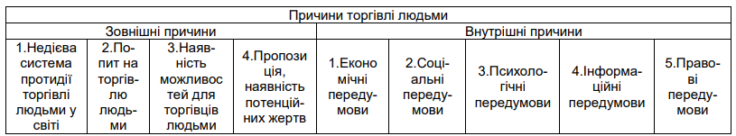

«До правових чинників можна віднести відсутність працюючої системи, з одного боку, захисту потерпілих, недостатню захищеність українських громадян від рук торговців живим товаром як в Україні, так і за її межами, а з другого – процес покарання злочинців. Хоча українське законодавство передбачає досить суворе покарання за торгівлю людьми, однак, зважаючи на те, що залишається мотивація у людей для виїзду за кордон і високі прибутки у тих, хто вивозить, найближчим часом змін не буде» [51].

Правові засади регулювань в сфері торгівлі людьми наведено на рис. 3.1.

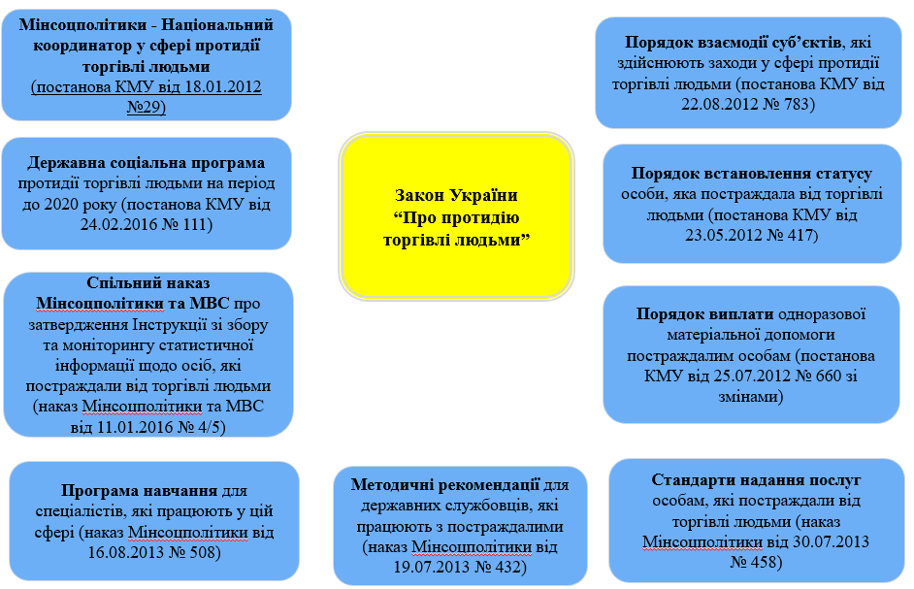

**Рис. 3.1. Нормативно-правове регулювання у сфері протидії торгівлі людьми [60]**

У 2012 році Україна ратифікувала Конвенцію Ради Європи про захист дітей від сексуальної експлуатації та сексуального насильства (CET201), яка корелює з Факультативним протоколом до Конвенції ООН про права дитини в аспектах торгівлі дітьми, дитячої проституції та дитячої порнографії. Станом сьогодні національне законодавство не приведено у відповідність до цієї Конвенції.

Законодавство України необхідно привести у відповідність до положень вищезазначених міжнародних документів, зокрема щодо встановлення мінімального віку згоди. Неефективність законодавства не забезпечує ефективного та комплексного захисту дітей від залучення до проституції та інших форм сексуального насильства. Численні повідомлення в ЗМІ щодо залучення дітей до проституції, сексуальної експлуатації, статистика міліції, звіти НУО дозволяють стверджувати, що в Україні існує проблема сексуальної експлуатації дітей, тому вона потребує вирішення.

Експертна група GRETA при Раді Європи закликає українську владу посилити зусилля щодо запобігання торгівлі людьми з метою трудової експлуатації, зокрема через:

- набір достатньої кількості інспекторів праці та надання їм спеціалізованого навчання з питань торгівлі людьми з метою експлуатації праці, а також забезпечення відповідних фінансових і технічних засобів для того, щоб вони могли активно залучатися до запобігання торгівлі людьми в усіх галузях економіки по всій країні, в тому числі шляхом непередбачених перевірок;

- посилення нагляду за кадровими агенціями та перегляд законодавчої бази на предмет будь-яких лазівок, які можуть обмежити заходи захисту чи превентивних заходів;

- інформування широкої громадськості та відповідних посадових осіб, у тому числі працівників міліції, прокурорів, суддів, працівників місцевих адміністрацій, соціальних працівників та інших фахівців, які можуть контактувати з жертвами торгівлі людьми з метою трудової експлуатації, щодо ризиків торгівлі людьми та прав потерпілих;

- посилення співпраці з профспілками, громадянським суспільством та приватним сектором для підвищення обізнаності про торгівлю людьми з метою експлуатації праці, запобігання торгівлі в ланцюгах поставок та посилення корпоративної соціальної відповідальності, спираючись на Керівні принципи бізнесу та прав людини та Рекомендації Ради Європи CM/Rec(2016)3 щодо прав людини та бізнесу.

Державний департамент США висловив наступні рекомендації уряду України в сфері протидії торгівлі людьми:

• Ретельно розслідувати та переслідувати підозрюваних в злочинах, пов’язаних з торгівлею людьми, а також карати засуджених торговців людьми значними термінами ув’язнення.

• Збільшити зусилля з розслідування, притягнення до відповідальності та засудження посадових осіб, імовірно причетних до злочинів, пов'язаних із торгівлею людьми, згідно із нормами законодавства.

• Детермінувати та сертифікувати статус більшої кількості жертв торгівлі людьми, щоб забезпечити їм права відповідно до законодавства; та змінити процедуру надання статусу жертви, щоб зменшити тягар самоідентифікації та розголошення конфіденційної інформації для жертв.

• Забезпечити широку підготовку національного механізму перенаправлення кримінальних впроваджень для місцевих посадовців та постачальників послуг в процесі реформ із децентралізації, щоб мінімізувати порушення в процесах ідентифікації, перенаправлення та надання допомоги жертвам торгівлі людьми.

• Інтенсифікувати правоохоронні розслідування та притягнення до відповідальності фірм, які займаються наймом працівників, які займаються шахрайством.

• Збільшити державне фінансування заходів по боротьбі з торгівлею людьми, особливо для місцевих громад.

• Підвищити підготовку правоохоронних органів, прокурорів і суддів з розслідування справ про торгівлю людьми, зокрема щодо примусової праці; застосування підходу, орієнтованого на жертву торгівлі та нівелювання отриманих нею травм, а також відносно процедури збору доказів за межами свідчень жертв.

• Розширити доступ потерпілих до юридичної допомоги протягом усього кримінального процесу та вимагати відшкодування потерпілим у кримінальних справах.

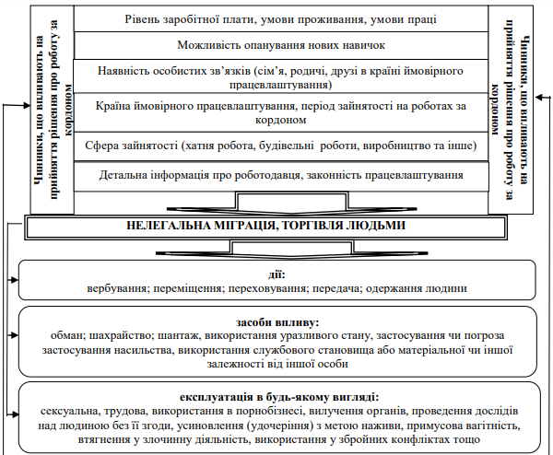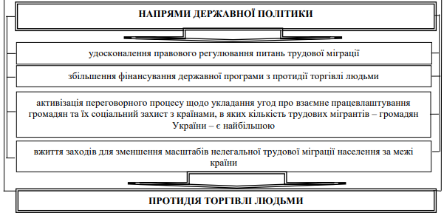

**Рис. 3.2. Модель протидії торгівлі людьми засобами державної політики [31]**

• Підвищити підготовку посадових осіб щодо ідентифікації жертв, зокрема щодо активного скринінгу на предмет торгівлі людьми та уразливих груп населення, таких як жінки, які займаються наданням комерційних сексуальних послуг, діти, які займаються секс-торгівлею, іноземні трудові мігранти та внутрішньо переміщені особи.

• Створити спеціальну, незалежну національну посаду доповідача з питань протидії торгівлі людьми з допоміжним персоналом.

Інструменти державної міграційної політики повинні перешкоджати розвитку торгівлі людьми та полягають у прагненні упорядкування міграційного простору держави та запровадженню дієвого державного контролю за тими міграційними процесами, що в ньому відбуваються (рис. 3.2).

«Сьогодні особливою актуальністю вирізняються проблеми щодо протидії і боротьби з нелегальною міграцією, а отже і торгівлею людьми, облаштування кордонів, приведення українського міграційного законодавства у відповідність до вимог міжнародних норм і принципів міграції, врегулювання інтенсивних потоків зовнішньої трудової міграції, соціального та правового захисту українських громадян,які працюють за кордоном і попередженню відпливу інтелектуального потенціалу. Україна по праву вважається однією з найбільших країн-донорів трудових ресурсів. Проблема полягає в тому, що в нашій державі не ведеться статистика щодо реальної кількості українських громадян, які перебувають за кордоном. Немає також реальних даних щодо обсягів міграції. Це спотворює картину міграційних процесів в Україні, унеможливлює ефективне їх регулювання і потребує більшої уваги уряду на цю проблему, що і визначає перспективи подальших досліджень» [45].

## Висновки до розділу 3

Торгівля людьми – це нелегальна форма міграції, яка попирає права людини. Це призводить до втрати ідентичності залучених осіб. Це має негативні наслідки для добробуту та здоров’я людей. Це також може сприяти поширенню захворювань, що передаються статевим шляхом, серед членів суспільства. Практика представляє людей як рабів і об’єктів задоволення, а не як людей з гідністю та повагою. З огляду на це, торгівля людьми не є доброчесною практикою, і її слід не заохочувати в кожному суспільстві. Важливо, щоб уряд докладав свідомих зусиль для прийняття законів проти злої практики. Релігійні групи та неурядові організації також зобов’язані вирішувати цю проблему та інформувати громадськість про негативні наслідки торгівлі людьми для суспільства.

Серед основних пріоритетів с сфері протидії торгівлі людьми українській владі слід: активізувати свої зусилля щодо проведення фінансових розслідувань у справах про торгівлю людьми з метою виявлення, арешту та конфіскації злочинних активів, у тому числі шляхом використання спеціальних методів розслідування; продовжувати вдосконалювати фаховий рівень слідчих, прокурорів і суддів про серйозність торгівлі людьми, тяжкий вплив експлуатації на жертв, необхідність поваги їхніх прав та необхідність застосування ефективних, пропорційних та переконливих санкцій проти торговців людьми.

ВИСНОВКИ

Визначення торгівлі людьми не вимагає вивезення жертв з країни; однак більшість виявлених випадків стосується більш ніж однієї країни, і 57 відсотків виявлених жертв, про які повідомляє ООН, перетнули принаймні один міжнародний кордон. Крім того, прослідковується чіткий зв’язок між нелегальною міграцією та торгівлею людьми. Торгівля людьми існувала завжди, але тепер добре налагоджені потоки та маршрути нелегальної міграції, а також вразливе становище більшості мігрантів роблять торгівлю людьми більш поширеними.

Торгівля людьми включає: примусову працю, примусові шлюби та примусове жебрацтво; видалення органів; дітей-солдатів; продаж дітей; і сексуальну експлуатацію. Хоча ці практики, як правило, має власні національні та міжнародні юридичні визначення, визначення торгівлі людьми, як правило, є ширшим і може застосовуватися за більшої кількості обставин.

Люди можуть піддаватися більшому ризику вступити в потенційно експлуатаційні домовленості, коли вони змушені приймати термінові рішення щодо міграції, зокрема, коли стикаються з гуманітарними кризами, такими як збройні конфлікти, екологічні катастрофи, організоване та групове насильство або особисті негаразди. Схеми соціальної підтримки та допомоги у працевлаштуванні, якщо вони доступні, можуть пом’якшити наслідки такої міграцію.

Ініціативи щодо боротьби з торгівлею людьми отримають користь від включення дій щодо запобігання експлуатації та шкоди серед низькооплачуваних робітників, Потрібен діалог про те, наскільки і яким чином на даний момент експлуатуються низькооплачувані працівники.

В епоху, коли цінність людської праці, здається, систематично принижується, а політична риторика ще більше маргіналізує мігрантів, яких і без того знехтували, і працівників із неблагополучним становищем, зараз настав сприятливий момент для серйозних глобальних дій у сфері охорони здоров’я для подолання ендемічної трудової експлуатації.

За даними міжнародних організацій обсяг примусової праці в приватній економіці дає приблизно 150 мільярдів доларів нелегального прибутку на рік. Найбільша частка дорослих, які постраждали від торгівлі людьми, становлять домашні працівники (24%), за ними йдуть сфери будівництва (18%), виробництва (15%), сільського господарства та рибальства (11%). Трудящі-мігранти та корінне населення особливо вразливі до примусової праці. 3,8 мільйона дорослих продаються з метою примусової сексуальної експлуатації, а 1,0 мільйона дітей продаються з метою комерційної сексуальної експлуатації.

Україна залишається перш за все країною походження жертв торгівлі людьми, які експлуатуються як за кордоном, так і всередині країни. За період 2017-2020 рр. загалом Мінсоцполітики виявило 418 жертв торгівлі людьми, з них 209 чоловіків, 169 жінок та 40 дітей ( 25 дівчат і 15 хлопців). Більшість жертв були продані з метою трудової експлуатації (256), сексуальної експлуатації (87) та жебрацтва (42). Крім того, у 2020 році було виявлено 17 жертв торгівлі людьми з метою примусової злочинності, а також шість жертв торгівлі людьми з метою вилучення органів. Основними країнами призначення українських жертв торгівлі людьми були Російська Федерація, Польща, Туреччина, Німеччина, Ізраїль, Греція та Об’єднані Арабські Емірати.

Українській владі слід розробити та підтримувати всеохоплюючу та узгоджену статистичну систему щодо торгівлі людьми шляхом збирання достовірних статистичних даних про імовірних та ідентифікованих жертв торгівлі людьми та заходів щодо захисту та заохочення їхніх прав, про компенсації, заявлені та присуджені жертвам, а також щодо розслідування, переслідування та розгляду справ про торгівлю людьми. Статистичні дані щодо жертв мають бути зібрані від усіх головних дійових осіб та дозволяти дезагрегувати за статтю, віком, типом експлуатації, країною походження та/або призначенням. Це має супроводжуватися всіма необхідними заходами для забезпечення права суб’єктів даних на захист персональних даних, у тому числі коли НУО, які працюють із жертвами торгівлі людьми, просять надати інформацію для національної бази даних.

Хоча торгівля людьми є невидимим злочином, важливо знайти способи її моніторингу. Держави повинні наголосити на важливості збору точних і вичерпних даних про жертв торгівлі людьми, щоб досягти суттєвого прогресу в її викоріненні. Для тих країн, які не мають потенціалу для проведення цих оцінок, міжнародне співтовариство пропонує брати участь у діяльності з розбудови потенціалу для підвищення обізнаності з цього питання на регіональному, національному та місцевому рівнях. Офіцери правоохоронних органів мають бути краще обізнані щодо того, як виявляти проблему та впоратися з нею, а також мають бути створені місцеві організації для надання допомоги потерпілим.

Кампанії по боротьбі з торгівлею людьми за останні кілька років дуже сильно активізувалися, тим не менш, глобальний прогрес у боротьбі з торгівлею людьми був нерівномірним і суперечливим, і загалом його важко виміряти. На сьогоднішній день велика кількість робіт відображає акцент на судовому переслідуванні, яке домінує, зокрема, в США. Однак у довгостроковій перспективі профілактика, ймовірно, буде набагато ефективнішим способом запобігти експлуатації вразливих жінок, чоловіків, хлопчиків і дівчат, ніж намагання ідентифікувати та витягнути жертв із їх таємних обставин, коли вони вже є учасниками (жертвами) торгівлі людьми. Уряди доцільно більше зусиль докласти до запобігання у пошуку більш ефективних способів боротьби з торгівлею людьми.

Кабінет Міністрів прийняв Державну соціальну програму протидії торгівлі людьми на. Цілями Програми протидії торгівлі людьми є запобігання торгівлі людьми, запровадження ефективного механізму перенаправлення жертв торгівлі людьми від міліції до осіб, відповідальних за надання допомоги, захисту прав жертв торгівлі людьми, особливо дітей, підвищення ефективності взаємодії між владою, міжнародними організаціями, неурядовими організаціями та іншими суб’єктами, що беруть участь у боротьбі з торгівлею людьми, підвищення спроможності відповідних професіоналів, у тому числі співробітників правоохоронних органів та судових органів, зменшення упереджень щодо жертв торгівлі людьми та формування довіри до органів влади, що беруть участь у боротьбі з такою торгівлею. Заходи, передбачені Програмою протидії торгівлі людьми, включають інформаційні кампанії для населення, навчання передового персоналу, підвищення професійного рівня слідчих, прокурорів, суддів та адвокатів щодо кримінальних проваджень у справах про торгівлю людьми, посилення співпраці між соціальними службами та правоохоронними органами. та сприяння реінтеграції жертв. Передбачається фінансування реалізації Програми за рахунок державного та місцевих бюджетів, а також іноземних донорів. Річне фінансування з державного бюджету, передбачене для реалізації Програми, становило 15 350 євро на рік. Місцеві бюджети передбачають фінансування близько 6130 євро на рік.

СПИСОК ВИКОРИСТАНИХ ДЖЕРЕЛ

1. Батиргареєва В. С. Торгівля людьми в Україні: погляд із сьогодення. *Питання боротьби зі злочинністю*. 2017. № 33. С.68-77.
2. Волик А. В. «Рівний–рівному» як метод соціальної профілактики торгівлі людьми. *Актуальні проблеми природничих і гуманітарних наук у дослідженнях*.2020. № 2.21. С.441.
3. Грібов М., Ємець О., Руснак Д. Візуальне спостереження за особою, річчю або місцем як засіб протидії торгівлі людьми. *Науковий вісник Національної академії внутрішніх справ*. 2020, 116.3: 8-21.
4. Гураленко Н. А.; Коханюк Т. С. Протидія торгівлі людьми в Україні: шляхи вдосконалення правової політики. *Прикарпатський юридичний вісник*. 2020. Вип.1 (30).С. 163-167.
5. Доповідь ООН: пандемія посилила загрозу торгівлі людьми, особливо для жінок і дівчаток. URL: <https://ukrainepravo.com/international_law/public_international_law/dopovid-oonpandemiya-posylyla-zagrozu-torgivli-lyudmy-osoblyvo-dlya-zhinok-i-divchatok/>
6. Жерж Н. А. Міжнародні нормативно-правові засади боротьби з торгівлею людьми. *Ірпінський юридичний часопис.* 2019. № 1. С. 141-149.
7. Казначеєв Д. Г. Історичні аспекти торгівлі людьми. Право і суспільство. 2012. № 1. С. 13-16
8. Калько І. Р. Попередження торгівлі людьми в контексті безпековості ринку праці. *Вісник студентського наукового товариства ДонНУ імені Василя Стуса*. 2021. № 1 (13). С.220-225.
9. Климчук І. ЄС щодо протидії торгівлі людьми. *Молодий вчений*. 2020. № 10 (86). С. 66-70.
10. Коваленко В. В. Типові способи, сліди й обстановка вчинення злочину як елементи криміналістичної характеристики торгівлі людьми. *Прикарпатський юридичний вісник*. 2020. № 2 (31). С.182-186.
11. Левченко К. Періодизація процесу формування державної політики протидії торгівлі людьми. *Науковий вісник Національної академії внутрішніх справ*. 2019. № 113.4. С. 39-47.
12. Леган І. Особливості правових відносин у сфері міжнародного співробітництва щодо протидії контрабанді мігрантів і торгівлі людьми. *Нове українське право*. 2021. № 3.С. 243-248.
13. Лібанова Е. Зовнішні трудові міграції українців: масштаби, причини, наслідки. *Демографія та соціальна економіка*. 2018. № 2 (33). С. 10–26
14. Лібанова Е.М. Трудова міграція з України: вплив COVID-19. URL: <http://www.nas.gov.ua/UA/Messages/Pages/View.aspx?MessageID=6547>
15. Лібанова Є. М., Позняк О. В. Зовнішня трудова міграція з України: вплив COVID-19. *Демографія та соціальна економіка*. 2020. № 4 (42). C. 25-40.
16. Ліщинський І. О., Лизун М. В. Глобальне управління в контексті формування світового економічного порядку. *Наука молода*. 2013. Вип. 20. С. 40–46
17. Ліщинський І. О. Глокалізація, фрагмеграція та альтернативні візії внутрішніх геоекономічних суперечностей. Науковий вісник Ужгородського національного університету. 2018. Вип. 22. Ч. 2. С. 77–81
18. Ліщинський І. О. Концептуальний мейнстрим регіонального зрос­тання. Економічний вісник Запорізької державної інженерної академії. 2018. Вип. 6 (18). С. 46–50
19. Ліщинський І. О. Полюси та осі розвитку в контексті глокалізаційних процесів : монографія. Тернопіль : ТНЕУ, 2019. 364 с.
20. Ліщинський І. О. Функціональна модель територіальних полюсів розвитку в умовах глобальної економіки. Науковий вісник Міжнародного гуманітарного університету. 2017. № 25. Ч. 1. С. 29–33
21. Ліщинський І. О., Лизун М. В., Савельєв Є. В., Куриляк В. Є. Концепція «Вишеградська четвірка + Україна»: реальність і перспективи. *Вісник економічної науки України*. 2019. № 1 (36). С. 115–121
22. Міністерство соціальної політики України. Торгівля людьми. Основні поняття та види експлуатації. URL: <https://www.msp.gov.ua/news/16080.html?PrintVersion>
23. Ніколаєць К., Ясько Ю., Ніколаєць О. Мотиваційні чинники зовнішньої трудової міграції населення України. *Економіка та держава*. 2020. № 10. С. 34–38.
24. Огінська А. Ю. Соціальний захист населення та фінансовий механізм його реалізації: теоретико-концептуальний зріз. Економіка та держава. 2018. № 4. C. 131-136.
25. Оперативна ґендерна оцінка становища та потреб жінок у контексті ситуації з COVID-19 в Україні. UN Women. 2020. URL: [https://www2.unwomen.org/-/media/field%20office%20eca/attachments/publica­tions/2020/05/rapid%20gender%20assessmentukr-min.pdf?la=en&vs=4536](https://www2.unwomen.org/-/media/field%20office%20eca/attachments/publications/2020/05/rapid%20gender%20assessmentukr-min.pdf?la=en&vs=4536)
26. Офіційний веб-сайт Державної служби статистики України. URL: http://www.ukrstat. gov.ua/.
27. Офіційний сайт Державної служби зайнятості. URL: <https://www.dcz.gov.ua/>.
28. Офіційний сайт Міністерства освіти і науки України. Протидія торгівлі людьми. URL: <https://mon.gov.ua/ua/osvita/pozashkilna-osvita/vihovnarobota-ta-zahist-prav-ditini/protidiya-torgivli-lyudmi>
29. Павленко С. О. Тактика протидії торгівлі людьми органами Національної поліції України: вітчизняний та зарубіжний досвід. *Міжнародний науковий журнал Інтернаука. Серія: Юридичні науки*, 2018, 5: 41-55.
30. Протидія торгівлі людьми в умовах карантину. URL: <https://skadovsk-rda.gov.ua/protidiya-torgivli-ljudmi-v-umovah-karantinu1586269096/>
31. Романюк М., Смутчак З. Державна політика протидії торгівлі людьми в Україні та напрями її вдосконалення. *Вісник Житомирського державного технологічного університету. Серія: Економічні науки*. 2018. № 2. С. 45-51.
32. Савельєв Є. В., Лизун М. В., Куриляк В. Є., Ліщинський І. О. Global monetary integration and determination of strategic priorities for the exchange rate policy in Ukraine. *Годишник на СА «Д. А. Ценов*». 2017. № 120. С. 177–226.
33. Самороков В. О. Торгівля людьми: кримінально-правовий аспект. *Молодий вчений.* 2017. 1: 115-118.
34. Сметаніна Н. В., Манагарова Є. С. Кримінологічна характеристика злочинів, пов’язаних із торгівлею людьми в умовах гібридної війни. *Часопис Київського університету права.* 2018, 1: 186-190.
35. Трудова міграція: скільки українців працювали за кордоном в 2019- 2021 роках. Слово і Діло. Аналітичний портал. 2021. URL: <https://www.slovoidilo.ua/2021/03/18/infografika/suspilstvo/trudova-mihracziyaskilky-ukrayincziv-pracyuvaly-kordonom-2019-2021-rokax>
36. Фіалка М. Національний механізм взаємодії субʼєктів, які здійснюють заходи у сфері протидії торгівлі людьми: мета створення та способи реалізації. *Публічне право*. 2012. № 4 (8). С. 129-135.
37. Adebayo B. Interpol: 157 children rescued from West Africa Trafficking Ring. 2019. URL : <https://www.cnn.com/2019/04/africa/dozens-of-human-trafficking-rescuedafrica-intl/index.html>.
38. Ankrah M. C. C. and Osei S.R (2019) “The Modern Trend of Human Trafficking in Africa and the Role of the African Union (AU)” <http://dx.doi.org/10.2139/ssrn.3105245>and Osei S.R (2019) The Modern Trend of Human Trafficking in Africa and the Role of the African Union (AU). URL : <http://dx.doi.org/10.2139/ssrn.3105245>
39. Anti-Trafficking Monitoring Group. «All Change: Preventing Trafficking in the UK». April. 2012. URL : <https://www.amnesty.org.uk/files/all_change_report.pdf>.
40. Anti-Trafficking Monitoring Group. «Before the Harm is Done: Examining the UK’s response to the prevention of trafficking». September. 2018. URL : <https://www.antislavery.org/wp-content/uploads/2018/09/Before-the-Harm-is-Done-report.pdf>.
41. Antonio G.Modern Human Trafficking in the Philippines and its Ethical Concern. Ethical Issues and Arguments. 2016. URL :http//dameanusabun,blogspot.com/2016/modernhuman-trafficking-in-philippines.html?m=1.
42. Arrehag, L., Sjöberg, Ö., & Sjöblom, M. (2015). Cross-border migration and remittances in a post-communist society: return flows of money and goods in the Korçë district, Albania. *South-Eastern Europe Journal of Economics*, 3(1), pp. 9-40
43. Barnett B. The Nexus between corruption and human trafficking, the FCPA Blog. 2017. URL : [www.fcpablog.com/blog/2017/10/26/brittany-barnett-the-nexus-between-corruption-and-human-traf.html](http://www.fcpablog.com/blog/2017/10/26/brittany-barnett-the-nexus-between-corruption-and-human-traf.html)
44. Beine, M., P. Bourgeon, and J.-C. Bricongne. 2019. «Aggerate Fluctuations and International Migration». Scandinavian Journal of Economics. No.121 (1): 117–152. URL : doi:10.1111/ sjoe.12258.
45. Bisong A. Invented, Invited and Instrumentalised Spaces: Conceptualising Non-state Actor Engagement in Regional Migration Governance in West Africa. *Journal of Ethnic and Migration Studies*. 2021. URL : doi:<https://doi.org/10.1080/1369183X.2021.1972570>
46. Challenges in Protecting Vulnerable Populations. US Department of State. 2016. URL : <https://2009-2017.state.gov/j/tip/rls/fs/2016/259136.htm>
47. Cruyff M., van Dijk, J. And van der Heijden, P. The challenge of counting victims of human trafficking. URL : <http://chance.amstat.org/2017/09/counting-victims/>.
48. Davy D. Anti–Human Trafficking Interventions: How Do We Know if They Are Working. *American Journal of Evaluation*. 2016. Vol. 37. No. 4.
49. Dhungel R. (2017). You are a Besya: Microaggressions experienced by trafficking survivors exploited in the sex trade. Journal of Ethnic & Cultural Diversity in Social Work, 26(1–2), 126–138. URL : <https://doi.org/10.1080/15313204.2016.1272519>
50. Didkivska G.V., Matkevych Y.Y. Causes and conditions of smuggling in Ukraine. *Науковий вісник Ужгородського національного університету*. Серія: Право. 2019. № 58. Том 2. С. 75–79.
51. Fedina, L., Williamson, C., Perdue, T. (2016). Risk factors for domestic child sex trafficking in the United States. Journal of Interpersonal Violence. Advance online publication. URL : doi:[10.1177/0886260516662306](https://doi.org/10.1177/0886260516662306)
52. Gurung, S. (2014). Sex trafficking and the sex trade industry: The processes and experiences of Nepali women. Journal of Intercultural Studies, 35(2), 163–181. URL : <https://doi.org/10.1080/07256868.2014.885415>
53. Human Rights Report (2016), Responsible banking in practice, ABN AMRO, Amsterdam. URL : [www.abnamro.com/en/images/Documents/040_Sustainable_banking/080_Reporting/2016/ABN_AMRO_Human_Rights_Report_2016.pdf](http://www.abnamro.com/en/images/Documents/040_Sustainable_banking/080_Reporting/2016/ABN_AMRO_Human_Rights_Report_2016.pdf).
54. International Labour Organization. *Global estimates of modern slavery: forced labour and forced marriage*. International Labour Organization, Geneva, 2017. URL : [www.ilo.org/wcmsp5/groups/public/@dgreports/@dcomm/documents/publication/wcms_575479.pdf](http://www.ilo.org/wcmsp5/groups/public/)
55. Junaid S. and Barmer T.Types of Human Trafficking. Human Trafficking. 2016. URL : <https://sites.duke.edu/asb2016/types-of-human-traficking>.
56. Lishchynskyy І., Sokołowicz M. Are Poland and Ukraine Gravity Centres for Each Other? Study on the Labour Migration Patterns. Comparative Economic Research. 2018. Vol. 21. No 1. P. 45–65. DOI: 10.2478/cer-2018-0003
57. Okech D., Choi Y. J., Elkins J., Burns A. C. (2018). Seventeen years of human trafficking research in social work: A review of the literature. Journal of Evidence-Informed Social Work, 15(2), 102–121. URL : <https://doi-org.proxy.lib.ohio-state.edu/10.1080>
58. Statistics on migration to Europe. URL: <https://ec.europa.eu/info/strategy/priorities2019-2024/promoting-our-european-way-life/statistics-migration-europe_en>
59. Sweileh, W. M. (2018). Research trends on human trafficking: A bibliometric analysis using Scopus database. Globalization and Health, 14. URL : <https://doi.org/10.1186/s12992-018-0427-9>
60. Szablewska N., Kubacki K. Anti-Human Trafficking Campaigns: A Systematic Literature Review. Social Marketing Quarterly. 2018. Vol. 24, No. 2.
61. Tefera M. M. Cross-Border Migration and Human Trafficking in Ethiopia: Contributing Factors. Policy Responses and the Way Forward. *Fudan J. Hum. Soc. Sci.* 12, 93–116 (2019). URL : <https://doi.org/10.1007/s40647-018-0218-y>
62. The typology of modern slavery. 2018. Washington, DC: Polaris. URL : <https://polarisproject.org/typology>
63. Tjaden J., Morgenstern S., Laczko F. Evaluating the impact of information campaigns in the field of migration: A systematic review of the evidence, and practical guidance. Central Mediterranean Route Thematic Report Series. 2018. No. 1. URL : [http://www.eapmigrationpanel.org/sites/  
    default/files/evaluating_the_impact_of_information_campaigns_in_field_of_migration_iom_gmdac.pdf](http://www.eapmigrationpanel.org/sites/default/files/evaluating_the_impact_of_information_campaigns_in_field_of_migration_iom_gmdac.pdf).
64. Wooditch, A. C. and L. A. Steverson, L. A. Human Trafficking. 2019. URL : <https://www.britannica.com/human/trafficking/crime>